Vågå kommune
Planskildring med konsekvensutgreiing, Detaljregulering Lalm vassverk
Vågå kommune
Plan-id 34350013

Oppdragsnr.: 52304332 Dokumentnr.: 004 Versjon: E03 Dato: 2024-05-15

Oppdragsgiver: | Vågå kommune
Oppdragsgivers kontaktperson: | Hallvard Wangen, Laila Nersveen
Rådgiver: | Norconsult AS, Skansen 2E, NO-2670 Otta
Oppdragsleder: | Ann Ginzkey
Fagansvarlig: | Ann Ginzkey
Andre nøkkelpersoner: | Line Brånå Bergum  Tore Andre Hermansen  Fred Morten Kolden  Jorild Bjerkeng Scherjon

Figur 1. Forsidebildet. Lalm vassverk, Lalm, Vågå kommune. Gul sirkel viser plasseringa av eksisterande og framtidig vassverk på vestsida av Lalmsvatnet. Lalm blir vist i forgrunnen. Kjelde: 3D kommunekart.com.

E03 | 2024-05-15 | Planskildring for godkjennelse hos myndigheter | JORSCH | LIBBE | LIBBE
D02 | 2024-04-11 | Planskildring for gjennomgang hos oppdragsgiver | JORSCH | LIBBE | LIBBE
A01 | 2023-09-04 | Planskildring til fagkontroll | AnGin/JORSCH | LIBBE | LIBBE
Versjon | Dato | Beskriving | Utarbeidd | Fagkontrollert | Godkjend
Dette dokumentet er utarbeidd av Norconsult AS som del av oppdraget som dokumentet omhandlar. Opphavsretten tilhøyrar Norconsult AS. Dokumentet må berre bli nytta til det formål som oppdragsavtalen skildrar, og må ikkje kopierast eller bli gjort tilgjengeleg på annan måte eller i større utstrekning enn formålet tilseier.
Samandrag
Norconsult har på vegne av Vågå kommune utarbeidd forslag til reguleringsplan for nytt vassverk på Lalm. Det blir lagt til rette for etablering av nye grunnvassbrønnar og nytt vassverk i same området som dagens vassverk og brønnar er etablert.
Utvidinga er ikkje avklart i overordna plan og må difor konsekvensutgreiast, jf. forskrift om konsekvensutgreiing. Planskildringa omfattar konsekvensutgreiing av tema naturmangfald, kulturminne, friluftsliv, landskap, naturressursar (jordbruk) og samfunnstryggleik og beredskap. Dokumentet gir ei skildring av planlagde tiltak og forventa konsekvensar for utgreiingstema.
Planforslaget omfattar også sikringssonene til drikkevasskjelda og strekkjer seg derfor oppover lisiden vest for Lalm vassverk og Sjårdalsvegen. Arealbruken innanfor sikringssonene er i all hovudsak landbruk og blir regulert i tråd med dagens situasjon når det gjeld mellom anna vegar og avkøyringar til eigedommar med meir.

Innhald
1 Bakgrunn 6
1.1 Overordna plan og konsekvensutgreiing 6
2 Skildring av dagens situasjon i planområdet 8
2.1 Dagens drift 8
2.2 Infrastruktur – vegadkomst og straumforsyning 9
2.3 Naturverdiar 10
2.4 Kulturminne 12
2.5 Friluftsliv 12
2.6 Landskap 12
2.7 Forureining 13
2.8 Skog- og landbruksinteresser 13
2.9 Skred og flaum 14
3 Skildring av planforslag 16
3.1 Arealbruk 16
3.2 Busetnad, struktur og tiltak 18
3.2.1 Bustad - frittliggande småhusbustader 18
3.2.2 Vassforsyningsanlegg 18
3.2.3 Telekommunikasjonsanlegg 18
3.2.4 Køyreveg 18
3.2.5 Anna veggrunn - grøntareal 18
3.2.6 Vegetasjonsskjerm 18
3.2.7 LNFR 19
3.2.8 LNF – spreidde bustader 19
3.2.9 Bruk og vern av sjø og vassdrag med tilhøyrande strandsone 19
3.2.10 Drikkevatn 19
3.2.11 Sikringssone – område for grunnvassforsyning 19
3.2.12 Sikringssone - Frisikt 19
3.2.13 Støysone – raud 19
3.2.14 Støysone – gul 20
3.2.15 Faresone – Ras- og skredfare 20
3.2.16 Faresone – Flaumfare 20
3.2.17 Faresone – Høgspenningsanlegg 20
3.2.18 Rekkefølgeføresegner 20
4 Konsekvensutgreiing 21
4.1 Metode 21
4.2 Naturmangfald 22
4.2.1 Vurdering etter Naturmangfaldlova §§ 8 - 12 24
4.3 Kulturminne 25
4.4 Friluftsliv 26
4.5 Landskap 26
4.6 Skog- og landbruksinteresser 28
4.7 Samla vurdering av konsekvensar 30
4.8 Samfunnstryggleik og beredskap 30
4.8.1 Risiko- og sårbarheitsanalyse 31
5 Planprosess og medverknad 32
5.1 Oppstartsmøte 32
5.2 Varsel om oppstart 32
5.3 Merknader til varsel om oppstart 32

Bakgrunn
Det eksisterande vassverket på Lalm er gamalt og tilfredsstiller ikkje krava til tilstrekkeleg tryggleik i vassforsyninga. Det er også ønske om å auka kapasiteten i vassforsyninga for å leggja til rette for framtidig utvikling av Lalm. Det har vore gjennomført eit forprosjekt for nye Lalm vassverk som mellom anna har vurdert aktuelle plasseringar for vassbehandlingsanlegg, nye råvassbrønnar og nytt overføringsanlegg over Otta-elva/Lalmsvatnet. Dei nye brønnane er etablerte i 2022 og har vore prøvepumpa.
Det er vidare gjort berekningar av flaumnivå og teke stilling til tryggingsklasse for flaum med nødvendige mildnande tiltak.
Sikringssoner med vernereglar vart utarbeidde i 2009, og er vurderte på nytt og vidareførte med nokre mindre endringar tilpassa ny situasjon.
Nytt vassbehandlingsanlegg omfattar nytt vassverksbygg med grunnflate ca. 180 m² og garasje, terrengoppfylling rundt dei nye råvassbrønnane og brønnhus for desse. Vidare inngår nødvendig leidningsanlegg mellom brønnane og vassverket, ny VA-trasé mellom vassverket og Sjårdalsvegen i tillegg til ny kabeltrasé og trafo for straumtilførsel.
Overføringsanlegg over Ottaelva/Lalmsvatnet omfattar både vassleidning frå nytt vassbehandlingsanlegg og til austsida av Lalmsvatnet, i tillegg til spillvassleidning frå vestsida ved eksisterande avløpspumpestasjon til austsida av vatnet og fram til reinseanlegget.

Overordna plan og konsekvensutgreiing
I kommuneplanens arealdel for Vågå, vedteke 09.08.2017, er areala som inngår i planforslaget avsett til bustad, drikkevasskjelde og LNFR. Kommuneplanen viser dei mest sentrale sikringssonene til eksisterande drikkevasskjelde. Området er ikkje regulert frå før og det er heller ikkje kjent at det går føre seg anna reguleringsplanarbeid i nærleiken.
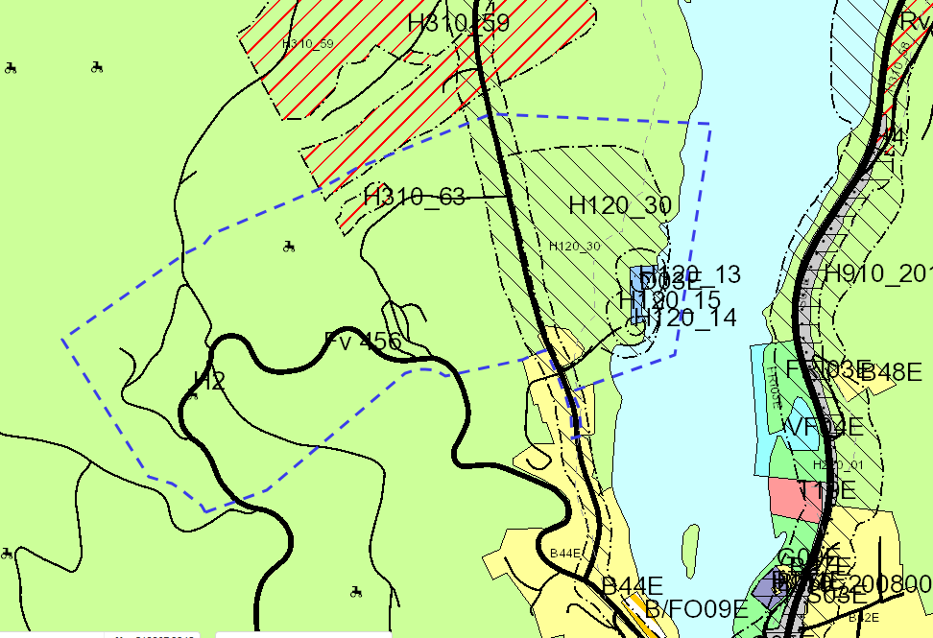
Planforslaget er vurdert til å utløysa krav om konsekvensutgreiing etter § 8 pkt. a) i Forskrift om konsekvensutgreiingar ettersom tiltaket omfattar anlegg for uttak av grunnvatn (pkt. 10 i vedlegg II). Planlagt tiltak er forventa å få vesentleg verknad etter § 10.
Figur 2. Kommuneplanens arealdel for Vågå kommune med plangrense vist med blå stipla linje.
Kjelde kart: Innlandsgis.no
I samsvar med forskrift om konsekvensutgreiing er det ikkje krav til planprogram eller melding.
Konsekvensutgreiing vil omfatta tema som naturmangfald, kulturminne, friluftsliv, landskap, naturressursar – jordbruk og skogbruk og samfunnstryggleik og beredskap.
Konsekvensutgreiinga er referert i kapittel 4 i dette dokumentet.
Risiko- og sårbarheitsanalyse er referert i kapittel 4.8.1 i dette dokumentet. Se vedlegg ROS for meir utfyllande detaljer i samsvar med samfunnstryggleik og beredskap.

Skildring av dagens situasjon i planområdet
Planområdet omfattar heile eller deler av eigedomane GID 4/7, 155/1, 156/1, 156/1/2, 156/1/3, 156/4, 156/7, 156/28, 156/53 og 156/64, 156/65, 156/69, 198/14 og Brekkevegen GID 205/1 på Lalm i Vågå kommune.

Delar av Sjårdalsvegen og Øverbygdsvegen manglar matrikkelnummer, og delar av Lalmsvatnet er ikkje matrikulert. Planområdet har ein storleik på 275 dekar.

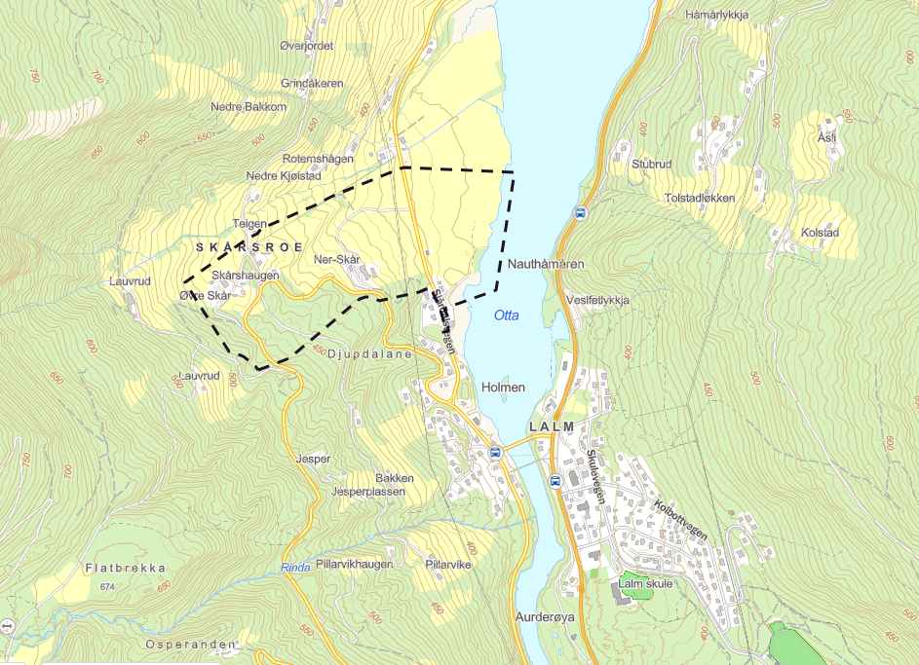Figur 3. Oversiktskart. Plangrensa vises med svart stipla strek. Otta-elva ses midt i biletet med Rv 15 på dens østlige bredde. Kilde: Innlandsgis.no

Dagens drift
Lalm vassverk ligg på vestsida av Ottaelva og forsyner tettstaden Lalm. Dei fleste av abonnentane er lokaliserte på austsida av elva. Vassverket med brønnar vart etablert i 1982. Råvatnet kjem frå to 11 meter djupe lausmassebrønnar ca. 25-30 meter nord for vassverksbygningen, og ca. 10-15 meter frå Ottaelva. Vassproduksjonen ligg i snitt på ca. 140 m³/d (t.o.m. 2021), men det er grunn til å tru at ein stor del er lekkasjar på leidningsnettet.
Vassbehandlinga består i dag av UV-desinfeksjon (éi linje), og sidan 2008 har kommunen i tillegg kloret direkte på utløpsleidning frå vassverket. Råvassanalysar viser at mikrobiologisk kvalitet er varierande i periodar med flaumhøg vasstand i Otta, medan andre delar av året er kvaliteten god. Fysisk-kjemisk vasskvalitet er generelt god.
I 2008/2009 vart det gjort hydrogeologiske undersøkingar som kartla behov for omsynssoner/ tryggingssoner og tilhøyrande vernereglar for vasskjelda. Sonene vart tekne inn i overordna planverk.
Dei nye råvassbrønnane vart bora og prøvepumpa i 2022. Prøvepumping av nye lausmassebrønnar har vist at brønnane har meir enn tilstrekkeleg kapasitet og tilfredsstillande vasskvalitet til å fungera som framtidige drikkevassbrønnar. Det nye anlegget skal dimensjonerast for 700 m³/d.
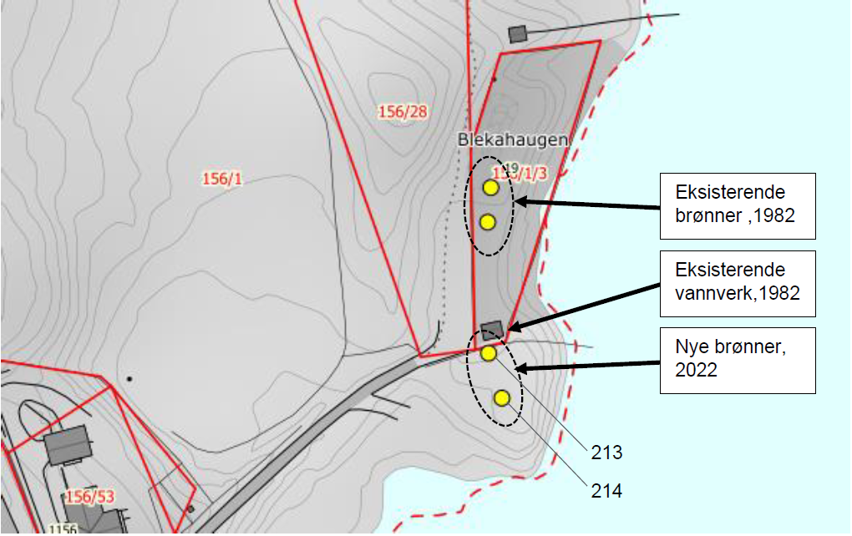Figur 4. Lokalisering av nye og eksisterande brønnar.

Infrastruktur – vegadkomst og straumforsyning
Tilkomstveg til dagens vassverk er frå Fv 2616, Sjårdalsvegen, og har ei lengd på cirka 120 meter fram til dagens vassverksbygning. Tilkomstveg vil vere den same for framtidig vassverk, men geometrien til vegen blir utbetra for å tilfredsstilla krava i samsvar med Statens vegvesens handbok N100. Vegen må forlengjast noko for å gå heilt fram til nytt vassverk.

Sjårdalsvegen har ein ÅDT på 400 og fartsgrensa er 60 km/t ved avkøyringa til vassverket. Siktforholda er gode. Tilkomstveg ned til vassverket er felles med éin bustad. Tilkomstvegen blir i dag nytta av eksisterande bustad, av grunneigar til landbrukseigedommen og av Vågå kommune i samband med drift og vedlikehald av vassverket. Bruken i framtida vil vera av omtrent same omfang som i dag etter at anleggsfasen er avslutta.
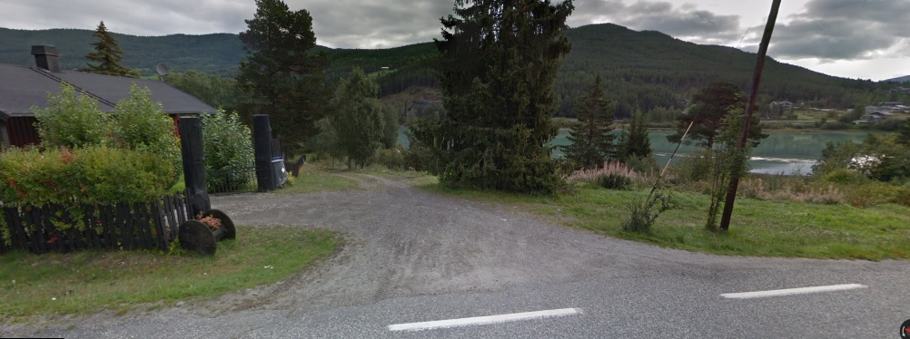

Figur 5. Avkøyring til Lalm vassverk frå Sjårdalsvegen.
Det er føresett etablert ny straumtilførsel frå eksisterande høgspentmast på vestsida av Sjårdalsvegen og via kabelgrøft ned til vassverksområdet. Det skal også etablerast ny nettstasjon med trafo.
Nytt vassverk skal også ha nødstraumaggregat som går på drivstoff.

Naturverdiar
Det er ikkje registrert artar i eller like ved planområdet, men det er gjort nokre generelle registreringar i tilknyting til Otta-elva/Lalmsvatnet.
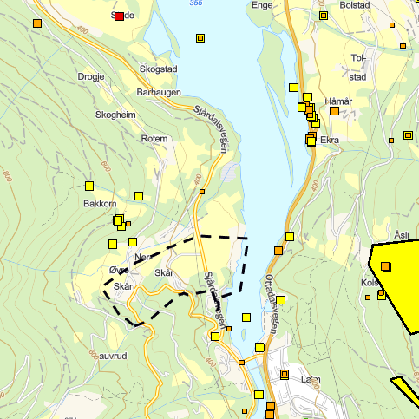
Lalmsvatnet er vald ut som kandidatområde for framtidig vern av Statsforvaltaren i Innlandet. Lalmsvatnet er mellom anna tillagd stor ornitologisk verdi med viktige funksjonar for vassfugl, både som mellomlandingsplass for trekkfuglar, hekkeområde og trekk- og overvintringslokalitet. Mellom anna er ansvarsarten temmincksnipe registrert med hekkelokalitet ved Lalmsvatnet i 1987. Arten er livskraftig og ikkje raudlista, men er oppgitt til å ha nasjonal forvaltningsinteresse. Lalmsvatnet er også eit viktig rasteområde for Fossekall, Kvinand og Laksand gjennom vinteren. Om hausten raster mange enkeltbekkasin og kvartbekkasin i helofyttsumpene rundt Lalmsvatnet. Også fiskemåse er observert i 2016 søraust for plangrensa. Fiskemåse er raudlista og status som sårbar art. I tillegg er trollflaggermus observert i 2018 sør for plangrensa, og trollflaggermus har status som nær trua art.
Andre arter som er registrert er Vipe (EIN), hettemåse (VU), Storspove (VU), svartand (NT), gulsporv (NT) og sandsvale).
Figur 6. Raudlisteartar kategorisert etter raudlistestatus. Oransje liten firkant – nær trua (NT), gul firkant er sårbare artar (VU), oransje stor firkant er sterkt trua (EIN), raud stor firkant er kritisk trua (CR). Plangrensa blir vist med svart, stipla linje. Kjelde: Innlandsgis.no

Birdlife Norge avdeling Oppland ved leiar Jon Opheim opplyser at innanfor plangrensa blir strandsona i vika heilt sør i planområdet rekna for å ha størst ornitologisk betydning. Her oppheld det seg ein del vassfugl, spesielt i trekktida.

Lalmsvatnet har også vore gjenstand for ei kartlegging av fuktskog på utvalde område i Hedmark og Oppland i 2019. Det er gjort omfattande registreringar av fuktskog langs Lalmvatnes aust og vestside nord for planområdet. Registreringane ved Lalmsvatnet er tillagde 4 poeng i verdi og er dermed regionalt til nasjonalt verdifulle.
Følgjande naturtypar er registrerte:
Område | Lokalitetsnavn | Naturtype | Utforming | Verdi | Areal i daa
Lalmsvatnet aust | Snerlefetten NV | Open flaummark | Rik grasflaummark | B | 19
 | Snerlefetten SØ | Flaummarksskog | Flaumpåverka bjørke- og vierskog | B | 13
 | Lalmsvatnet Ø | Vatnkantsamfunn | Rikstarrsump | B | 124
 | Solstad V | Flaummarkskog | Flaumpåverka bjørke- og vierskog | B | 101
 | Solstad SV | Slåttemark | Rik slåtteeng | B | 1
 | Flåmsteinen vest | Vantkantsamfunn | Rikstarrsump | B | 45
Lalmsvatnet vest | Storøye-flaummark | Open flaummark | Rik grasflaummark | B | 19
 | Storøye-flaumskog | Flaummarkskog | Flaumpåvirket bjørke- og vierskog | B | 38
 | Lalmsvatnet NV | Open flaummark | Rik grasflaummark | B | 78
 | Sjårdalsbekkens utløp | Flaummarksskog | Flaumpåvirket oreskog | B | 7
Tabell 1. Utdrag frå rapporten M1680 «Kartlegging av fuktskog i Hedmark og Oppland i 2019». Opplisting av funn ved Lalmsvatnet i Vågå kommune med verdi- og arealopplysning.

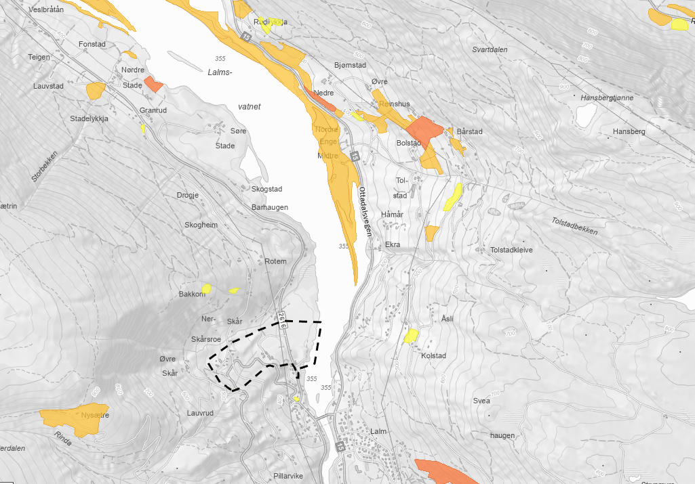
Figur 7. Plasseringa av planområdet i forhold til registrerte naturtypar. Planområdet blir vist med svart stipla strek. Naturtypar med noko verdi blir vist med gul farge, middels verdi med oransje farge og stor verdi med raud farge. Kjelde: Innlandsgis.no

Kulturminne
Det finst ikkje kjende kulturminne eller kulturmiljø i eller i nærleiken av planområdet. Areala inngår ikkje i noka form for registrert kulturlandskap. Det finst heller ingen fjernmålte kulturminne.

Fleire bygningar på gardane Ner-Skår, Øvre Skår og Tamburplassen er SEFRAK-registrert.

Friluftsliv
Som ein del av eit større område er planområdet kartlagt og verdsett som svært viktig friluftsområde. Det er ingen registrerte turvegar eller andre friluftskvalitetar innanfor planområdet. Areala nærast Lalmsvatnet inngår i landbruksdrift med beitedyr og tilgangen til Lalmsvatnet er dermed avgrensa. Det kan likevel knyta seg fiskeinteresser til området nærast vatna.

Landskap
Planområdet ligg vest for Lalmsvatnet og strekkjer seg frå vatnet og opp til garden Øvre Skår og 480 meter over havet. Området er prega av spreidd bustader og gardsbruk med landbruksdrift. Lalm vassverk er ønska lokalisert forholdsvis nære Lalmsvatnet og på ei lita høgd. Det er innsyn til området frå fleire retningar og tiltak her må blir rekna som eksponert.
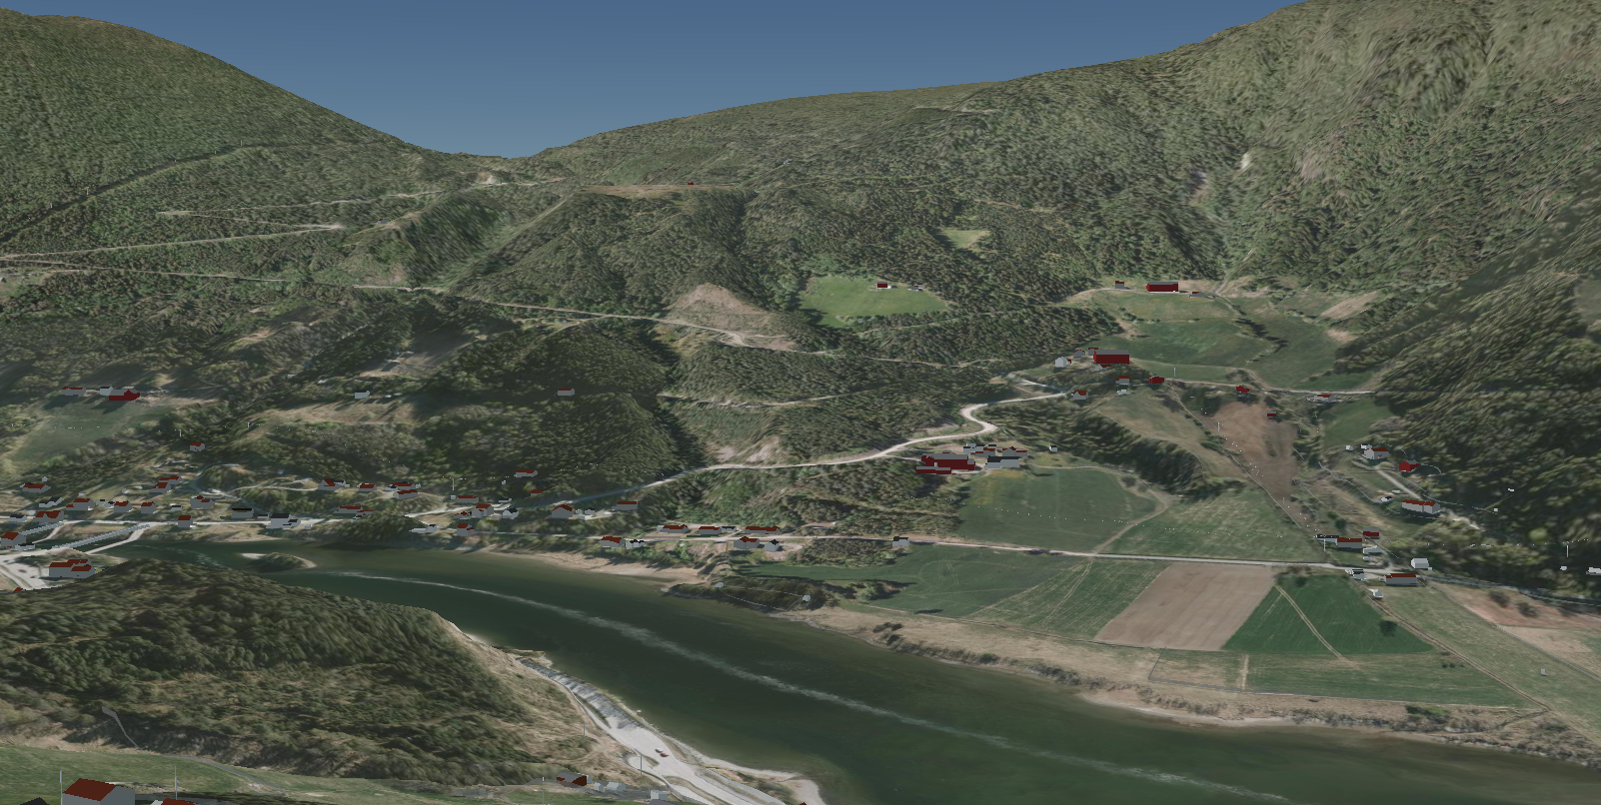
Figur 8. Blå pil viser plassering av Lalm vassverk i samsvar med planforslaget sett frå austsida av Lalmsvatnet. Kjelde: 3d kommunekart.com.

Skildring av landskapsbilete sin karakter
Topografiske hovudformer | Hovudforma er eit typisk opent dalføre-landskap med til dels bratte åssider og elv i botn.
Romlege eigenskapar | Flatt elveparti i dalbotnen og definerte landbruksområde, og skogkledde åssider definerer de romlege eigenskapar.
Naturskapte visuelle eigenskapar | Lalmsvatnet/Otta-elva og daldraget er en samanhengande struktur som utpeiker seg visuelt i landskapet.
Naturskapte nøkkelelementer | Lalmsvatnet/Otta-elva er et identitets-pregande landskapselement som skaper tilhøyrsel til området.
Vegetasjon | Vegetasjonen består hovudsakeleg av furuskog, en del lauvskog med innslag av enkelte grantre. Langs elven vekslar vegetasjonen mellom krattskog som dannar en visuell heilskap.
Arealbruk | Delområdet består i hovudsak av skog- og landbruksareal. Veg pregar arealbruken i en viss grad.
Byform og arkitektur | Området er preget av spreidd bustadbusetnad og gardsbruk.
Menneskeskapte visuelle eigenskapar | Vegnettet langs Lalmsvatnet utpeiker seg som en menneskeskapt visuell samanheng i landskapet.
Menneskeskapte nøkkelelementer | Ingen nøkkelelementer av betydning.
Tabell 2. Beskriving av landskapsbildets karakter.

Forureining
Einaste registrerte forureining i planområdet er støy frå trafikk. Det er berekna raud og gul støysone for fylkesvegane Sjårdalsvegen og Brekkevegen. Anna forureining er ikkje kjend.

Skog- og landbruksinteresser
Planområdet er forholdsvis stort og omfattar store areal med både skogbruks og landbruksinteresser. Det er arealkategoriane samferdsel, skog av middels bonitet og innmarksbeite som blir direkte ramma av planforslaget. Resterande planområdet blir ramma av sikringssoner som legg varierande føringar på arealbruken, men ikkje medfører endra arealbruk.

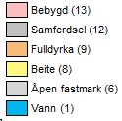
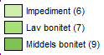
Totalt inngår 20,2 dekar utbygd areal, 11,3 dekar samferdselsareal, 116,6 dekar fulldyrka marker, 44,2 dekar beite, 6,6 dekar open fastmark og 13,9 dekar vatn. I tillegg kjem 1,4 dekar uproduktiv skog (impediment), 22,1 dekar skog av låg bonitet og 38,4 dekar skog av middels bonitet. Figuren under viser fordelinga av arealkategoriane innanfor planområdet.
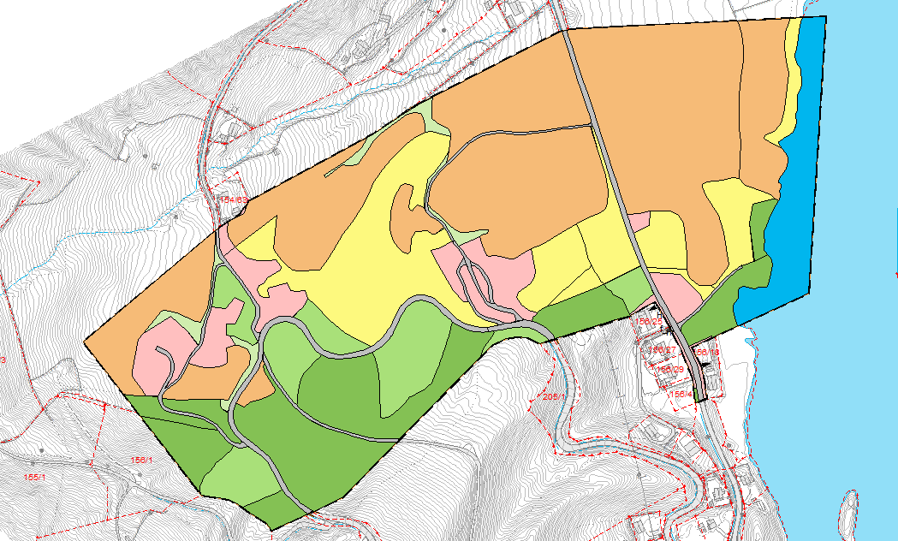
Figur 9. Arealkategoriar innanfor planområdet.

Skred og flaum
Innanfor planområdet er areal utsette for både flaum og skred. Det er gjort ei reell utgreiing av skredfaren i rapport nr. 7-2018 «Skredfarekartlegging i Lom, Skjåk og Vågå kommunar» gitt ut av NVE.
Det har vorte gjort ei simulering av flaumnivå av Norconsult i 2020/2023. Notat er vedlagt planforslaget. Simuleringa viser at dei nye råvassbrønnane ligg innanfor flaumsona for 1000 års flaum med 20% klimapåslag og må hevast. Vassverket er plassert slik at byggjegrunnen ikkje er flaumfarleg for tryggingsklasse F3 (1000 års flaum med klimapåslag).
Følgjande vassføringar og vasstandar er simulerte ved Lalm vassverk (NN 2000).
Gjentaksintervall / historiske flaumer og vannføringer | Simulert vannføring [m3/s] | Simulert vannstand ved Lalm vassverk/råvannsbrønner [m.o.h]
200 år | 1260 | 360,11
500 år | 1391 | 360,53
1000 år | 1494 | 360,83
1000 år + 20 % | 1793 | 361,68
03.06.1995 | 724 | 358,15
01.06.1918 | 212 | 355,58
Høst 2018 | 1190 | 359,76
Tabell 3. Simulert vassføring og vasstand ved Lalm vassverk.
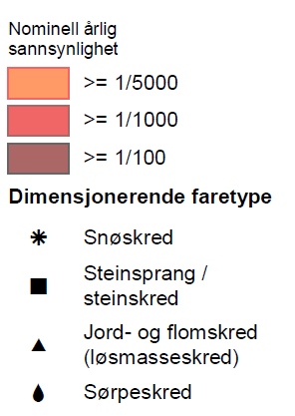
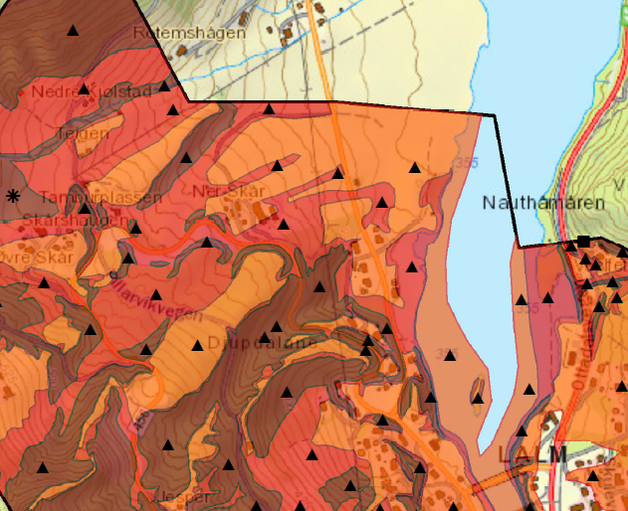
Figur 10. Utsnitt av faresonekart for Lalm. Dimensjonerande skredtype er jord- og flaumskred.
Plassering av nytt vassverk og brønnar er viste med gul sirkel.
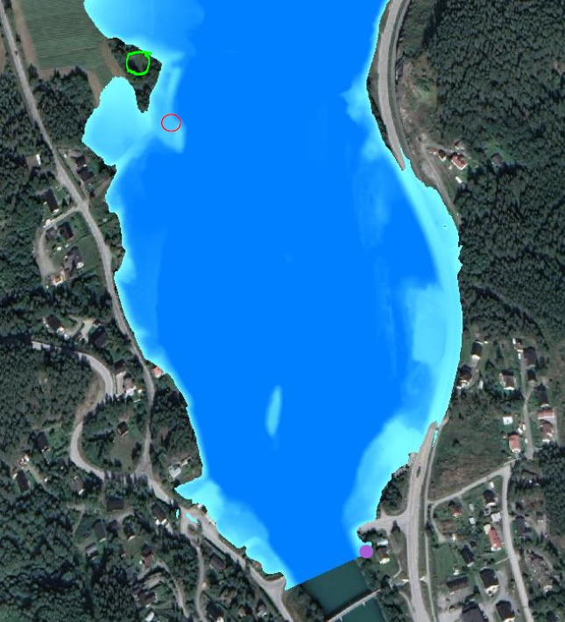
Figur 11. Utstrekninga til elveløpet ved ein flaum tilsvarande flaum med 1000-års gjentakintervall med 20 % klimapåslag (1793 m³/s). Lilla prikk svarer til plassering av målestasjonen på Lalm, medan raud sirkel viser plassering av Lalm vassverk i dag og grøn sirkel
viser framtidig plassering.

Skildring av planforslag
Planforslaget består av plankart i A2-format i målestokk 1:2000, føresegner, ROS-analyse og planskildring med konsekvensutgreiing.
Planforslaget inneber ei regulering av nytt vassverk og råvassbrønnar med tilhøyrande tilkomstveg og snuplass. Sikringssonene til vassverket inngår i planforslaget og angir detaljerte restriksjonar innanfor kvar enkelt sikringssone, slik at råvassbrønnane kan varetakast.
Vågå kommune har søkt om konsesjon for tiltaket etter vassressurslova parallelt med planprosessen.
Dei nye råvassbrønnane er etablerte våren 2022 og har vore prøvepumpa. Nytt vassverk er ønska etablert på ei lita høgd like nordvest for dei nye brønnane. Vassverket blir dimensjonert for eit døgnforbruk på 700 m³/døgn, dvs. det er lagt til rette for auke i vassforbruket m.a. med tanke på vidare utvikling av Lalm. Det blir lagt til rette vidare for framtidig auke av kapasitet i vassbehandlinga for å kunna forsyne Sjårdalen. Vasskjelda/inntaket med vernetiltak og den planlagde vassbehandlinga blir vurdert å tilfredsstilla kravet frå drikkevassforskrifta om tilstrekkelege hygieniske barrierar.
Tilkomstvegen til vassverket er foreslått utbetra som følgje av planlagt tiltak. Det er særleg stigningsforholdet frå Sjårdalsvegen og ned til vassverket som er problematisk i dag under føresetnad at vegen skal trafikkerast med lastebilar.

Arealbruk
Planområdet utgjer ca. 275 dekar, og av dette arealet inngår dei ulike arealformåla med følgjande areal:
Formål | Areal i m²
1111: Bustadbusetnad-frittliggende småhusbusetnad | 1 613
1541: Vassforsyningsanlegg | 2 483
1570: Telekommunikasjonsanlegg | 149
2011: Køyreveg | 9 942
2019: Anna veggrunn - grøntareal | 12 134
3060: Vegetasjonsskjerm | 3 697
5100: LNRF | 227 285
5210: Spreidd bustadbusetnad | 2 768
6001: Bruk og vern av sjø og vassdrag med tilhøyrande strandsone | 13 857
6500: Drikkevatn | 811
Totalsum | 274 739
Tabell 4. Areal i m² fordelt på formål.

Det er vidare gjort ein analyse av korleis formåla som er regulerte i planforslaget fordeler seg på dei ulike arealkategoriane i AR5. Det er også teke omsyn til skogbonitet. Tabellen nedfor gir ei oversikt over denne fordelinga. Tiltaket som skal gjennomførast er avgrensa til areal som er foreslått regulert til vassforsyningsanlegg (nytt vassverk) og drikkevatn (nye råvassbrønnar). Desse er markerte lys grøne i tabellen der arealkategoriane tilseier at dyrka mark eller produktiv skog blir omdisponert. I tillegg skal køyrevegen ned til det nye vassverket utbetrast. Utbetringa berører formåla køyreveg og anna vegareal.
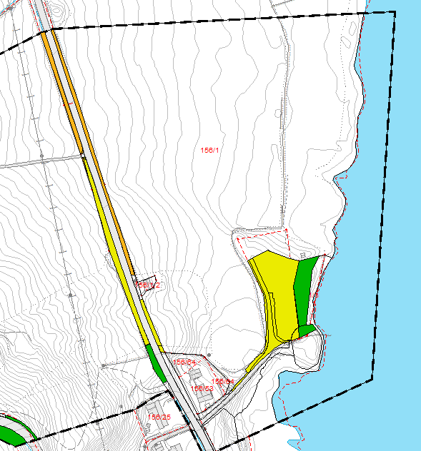
Desse er markerte gult i tabell 3. Det er likevel mange fleire vegar regulert innanfor plangrensa. Dei gule cellene viser derfor snittet mellom alle køyrevegar/andre vegareal med dyrka mark og produktiv skog i heile planområdet. Det betyr at tabellen viser ei omdisponering av fulldyrka mark til vegformål (køyreveg/andre vegareal) på 1323 m³. Denne omdisponeringa er ikkje reell, og knyter seg til eksisterande vegar i planområdet og har ingen samanheng med planlagt tiltak. Figuren til høgre viser kva arealkategoriar (fulldyrka, innmarksbeite og skog) dei regulerte formåla vassforsyningsanlegg, drikkevatn, køyreveg og annan veggrunn omdisponerer. Orange farge viser fulldyrka mark, medan gul farge viser innmarksbeite og grønt viser skog. Det er tydeleg at omdisponeringa av mykje innmarksbeite og all fulldyrka mark knyter seg til eksisterande vegar. Den reelle omdisponeringa av innmarksbeite med omsyn til arealformåla køyreveg og anna veggrunn i tilknyting til vassverket er på 784 m². Det er òg innarbeidd ein vegetasjonsskjerm på 6 meter langs Lalmsvatnet som vil berøra dyrka mark, innmarksbeite og skog av middels bonitet. Dette er eit minstekrav for breidda på vegetasjonssone/kantvegetasjonen mot vassdrag, og blir ikkje rekna som ei reell omdisponering.
Ser ein isolert på tiltaket (vassverk, brønnar og utbetra veg) det blir regulert for er omdisponeringa avgrensa til 2600,0 m² innmarksbeite og 825,8 m² skog av middels bonitet. Dyrkbar mark eller myr blir ikkje ramma.
Formål | Bebygd | Sam-ferdsel | Fulldyrka mark | Innmarks  beite | Skog |  |  | Åpen fastmark |  | Vann | Sum areal
 |  |  |  |  | Imp | Lav | Middels | Imp | Middels
1111: Bustadbusetnad-frittliggende småhusbusetnad | 1 605 |  |  | 8 |  |  |  |  |  |  | 1 613
1541: Vassforsyningsanlegg |  |  |  | 1 767 |  |  | 717 |  |  |  | 2 483
1570: Telekommunikasjonsanlegg | 150 |  |  |  |  |  |  |  |  |  | 150
2011: køyreveg | 84 | 8 761 | 24 | 439 |  | 483 | 59 | 6 | 87 |  | 9 942
2019: Anna veggrunn - grøntareal | 1 581 | 614 | 1 299 | 1 603 |  | 3 455 | 2 405 | 445 | 732 |  | 12 134
3060: Vegetasjonsskjerm | 11 |  | 419 | 976 |  |  | 455 |  | 1 825 |  | 3 697
5100: LNRF | 14 608 | 1 962 | 114 870 | 39 342 | 1 355 | 17 771 | 34 617 | 2 094 | 665 |  | 227 285
5210: Spreidd bustadbusetnad | 2 149 |  | 5 | 65 |  | 440 |  | 109 |  |  | 2 769
6001: Bruk og vern av sjø og vassdrag med tilhøyrande strandsone |  |  |  |  |  |  |  |  |  | 13 857 | 13 857
6500: Drikkevatn |  |  |  | 49 |  |  | 109 |  | 653 |  | 811
Sum areal i m² | 20 186 | 11 337 | 116 617 | 44 248 | 1 355 | 22 148 | 38 373 | 2 654 | 3 962 | 13 857 | 274 740
Tabell 5. Arealrekneskap med foreslått regulert formål fordelt på dei ulike arealkategoriane og bonitetsklassane for skog (AR5).

Busetnad, struktur og tiltak

Bustad - frittliggande småhusbustader
Tomta nærast det nye vassverket er regulert til frittliggjande småhusbustad. Utnyttingsgrada er sett til %BYA = 30% og maksimalt T-BYA = 300m² inkludert to parkeringsplassar. Mønehøgd er maksimalt 9,0 meter og gesimshøgd maksimalt 8,0 meter. Alle bygg skal ha saltak med takvinkel mellom 22 og 35 grader. Møneretning følgjer lengderetning av bustaden som skal følgja høgdekotane. Tak skal vera mørke og matte.
Det kan ikkje etablerast meir ein to bueiningar på tomta.

Vassforsyningsanlegg
Innanfor formålet skal det nye vassverket med tilhøyrande installasjonar, leidningar, parkering og uteareal etablerast. Utnyttingsgrada er sett til %BYA = 40 % av tomtearealet. Maksimal mønehøgd er 9,0 meter og takkonstruksjonen skal formast ut som saltak. Bygget skal oppførast i mørke, matte fargar som har tilhøyrsel til omgivnadene. Reflekterande materiale skal unngåast. Uansett konstruksjon skal bygget oppførast med treverk/panel som kledning.

Telekommunikasjonsanlegg
Innanfor TK1 er det etablert bygning for telekommunikasjon. Det blir tillate tiltak og nødvendig vedlikehald i samsvar med formålet.

Køyreveg
Tilkomstvegen til Lalm vassverk, f_KV8 har ei formålsbreidd på 3,5 meter i tillegg til nødvendig breiddeutvidingar. Andre vegar innanfor planområdet er regulerte med eksisterande geometri. Sjårdalsvegen og Brekkevegen blir regulert til offentleg køyreveg. Dei resterande vegane er private vegar, og private innkøyrslar til fleire brukarar og eigedommar. Snuplassar blir opparbeidde som vist i plankart.
Køyrevegar skal opparbeidast med stikkrenner og grøfter som er dimensjonerte i samsvar med TEK17 § 7-2 for 200-års flaum + 40% klimapåslag.

Anna veggrunn - grøntareal
Anna veggrunns-grøntareal er regulert for å tena vegformål, ved skråningsutslag, skjeringar og fyllingar og dessutan grøfteareal.

Vegetasjonsskjerm
Det er avsett vegetasjonsskjerm nærast Lalmsvannet i planområdet. Området skal fremstå vegetasjonskledd og ikkje brukast til oppstillings- og lagerplass. Skjøtsel av døde tre, buskar og kratt er tillatne, men areala skal ikkje avskogast. Areala skal fungera som skjermingsbelte og ivareta kantsona, jf. vassressurslovas § 11. Infrastruktur/leidningsnett for nytt vassverk kan opparbeidast over formålet. Vassressurslovas § 11 om kantsone skal overhaldast mot alle vassdrag. Kantsone er definert som eit naturleg vegetasjonsbelte som motverkar avrenning og gir levestad for plantar og dyr. Mot Lalmsvatnet blir kantsona avsett med ei breidd på 6 meter.

LNFR
Områda blir regulerte til landbruks-, natur- og friluftsområde, og skal nyttast til tradisjonell landbruksverksemd med dei avgrensingane som kjem fram av sikringssonene for grunnvassforsyning under punkt 7.1.

LNF – spreidde bustader
Føresegnene for spreidd bustader i LNF er lik som for frittliggande bustader, sjå punkt 3.2.1 i føresegnene.
Det kan ikkje etablerast meir enn to bueiningar på tomten. Tomtene kan ikkje deles med den hensikt å oppføre fleire brukseiningar.

Bruk og vern av sjø og vassdrag med tilhøyrande strandsone
Lalmsvatnet er regulert til bruk og vern av sjø og vassdrag.
Det skal ikkje gjennomførast inngrep som forringar miljøet i eller rundt vassdraget med unntak av inngrep/etablering av leidningar/installasjonar i samband med nytt vassverk eller andre nødvendig VA-tiltak.

Drikkevatn
Området omfattar grunnvassbrønnar og berre vassverksrelaterte aktivitetar er tillatne. Nye grunnvassbrønnar for drikkevatn er allereie etablerte. Tilhøyrande busetnad (brønnhus), infrastruktur, leidningsnett og installasjonar er tillatne. Grunnvassbrønnar skal hevast til flaumsikkert nivå og området skal gjerdast inn. Verknaden av vassuttaket for grunnvasstanden skal overvåkas.

Sikringssone – område for grunnvassforsyning
Generelt er alle aktivitetar som medfører risiko for forureining av grunnvatnet forbode. Alle tiltak innanfor sikringssonene 0, 1, 2 og 3 som kan medføre forureining skal godkjennast av Vågå kommune og Mattilsynet. Endringar i risikoforhold som følgje av tiltak eller tilstandar skal rapporterast til kommunen.

Sikringssone - Frisikt
Det er ikkje tillate å etablera sikthindrande gjenstandar høgare enn 50 cm over vegbanen.

Støysone – raud
Raud sone for trafikkstøy er angitt i planen med H210. Sonene berører ikkje utbyggingsformål i reguleringsplanen.

Støysone – gul
Gul sone for trafikkstøy er angitt i planen med H220. For busetnad som kjem innunder grenseverdiar referert i støyretningslinja T-1442/2021, bør støydempande tiltak gjennomførast. Busetnaden som er ramma er eksisterande bustader.

Faresone – Ras- og skredfare
Det er avsett faresone for ras, H310. Faresona viser rasfaren for byggverk i tryggingsklasse S2 med det største nominelle årlege sannsyn på 1/1000.

Faresone – Flaumfare
Det er avsett faresone for flaum, H320. Faresona viser flaumfaren for flaumar med 1000 års gjentakintervall og 20 % klimapåslag (tryggingsklasse F3).

Faresone – Høgspenningsanlegg
All aktivitet i linebeltet som bygging, graving, fjellsprenging, masseflytting og liknande skal på førehand vera presentert for netteigar til uttale. Det er ikkje tillate å oppføra nye bygningar innanfor sona.

Rekkefølgeføresegner
Vilkår for gjennomføring
Miljøverndepartementets retningsliner for behandling av luftkvalitet og støy i arealplanlegginga, T-1520 og T-1442/2021 eller seinere versjonar av desse skal leggjast til grunn.
Igangsettingsløyve – opparbeiding av veg
Tilkomstveg til vassverket og vendehammar skal opparbeidast før igangsetjingsløyve til busetnad blir gitt.

Overvatn
Nødvendig sikring mot flaum frå avrenning av overvatn, skal vera etablert før det blir gitt ferdigløyve for ny busetnad i planområdet.

Konsekvensutgreiing
Konsekvensutgreiinga vil omfatta ei skildring av konsekvensane av planforslaget i forhold til konkrete tema fastsett i planprogrammet.

Metode
Konsekvensutgreiinga (KU) konsentrerar seg om dei tema og problemstillingar som er relevante for det aktuelle tiltaket som er tenkt gjennomført. Formålet er å sikra at omsynet til miljø, naturressursar og samfunn blir tekne i betraktning i planutarbeidinga og når det blir teke stilling til om, og på kva vilkår, tiltak kan gjennomførast.
Konsekvensutgreiinga vil i hovudsak basera seg på metodikken skildra i Statens vegvesens Handbok V712 (Vegdirektoratet 2018), då metodikken i fyrste rekkje blir brukt for ikkje prissette konsekvensar.
Tre grep står sentralt i handbok V712 når det gjeld vurdering og analyse av ikkje prissette konsekvensar:

- Verdi. Med verdi siktar ein til ei vurdering av kor verdifullt eit område eller miljø er.
- Verknad. Med verknad siktar ein til ei vurdering av korleis eit område blir påverka.
- Konsekvens. Med konsekvens siktar ein til fordelar og ulemper eit definert tiltak vil medføra i forhold til 0-alternativet. 0-alternativet er slik planområdet vil verka utan den planlagde utbygginga, dvs. vidareføring av dagens situasjon. Konsekvens kjem fram ved samanstilling av verdi og påverknad i samsvar med konsekvensvifta.
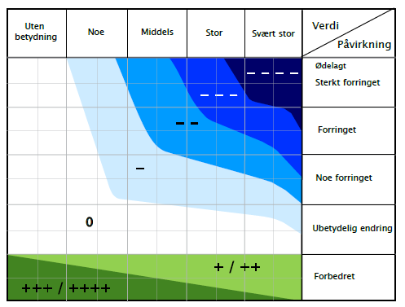
Figur 12. Matrise for fastsetting av konsekvens ut frå verdi og påverknad. Kilde: Konsekvensvifta (Statens vegvesen, handbok V712).
Metodikken kan forenklast for enkelte utgreiingstema ved behov. Utgreiinga blir avgrensa til eit omfang som gir eit godt avgjerdsgrunnlag for kvart enkelt tema.
Konsekvensane blir greidde ut i forhold til følgjande alternativ:

0-Alternativet
0-alternativet er den mest sannsynlege utviklinga av området dersom tiltaket ikkje blir gjennomført. 0-alternativet inneber at drifta av eksisterande vassverk med tilhøyrande brønnar held fram med å vere den same som i dag. Vassverket er gamalt og tilfredsstiller ikkje krava til tilstrekkeleg tryggleik i vassforsyninga. I tillegg vil vassverket kun forsyna tettstaden Lalm ettersom produksjonskapasiteten berre strekkjer seg til dette området.
Konsekvensar for planforslaget vil bli vurderte opp imot 0-alternativet.
Hovudalternativet
Hovudalternativet vil vera den mest sannsynlege utviklinga av området dersom reguleringsplanen blir vedteken. Dette inneber ei regulering av nytt vassverk og råvassbrønnar med tilhøyrande tilkomstveg og snuplass. Vassverket vil leggja til rette for auka vassforbruk med tanke på utvikling av Lalm. Det skal også leggjast til rette for framtidig auke av kapasitet i vassbehandlinga for å kunna forsyna Sjårdalen. Tiltaket blir rekna som fornuftig i samsvar med å skifta ut eksisterande vassverk, ettersom eksisterande vassverk ikkje tilfredsstiller dei krava som er sette i dag. På den måten blir reint drikkevatn sikra til både Lalm og Sjårdalen for no- og framtidig utnytting.

Naturmangfald
I det følgjande er naturmangfald delt inn i ulike kategoriar. Kvart enkelt kategori er gjenstand for å vurdera verdi, verknad og konsekvens.
For naturmangfald er det vurdert eit større område utover sjølve planområdet, sidan det finst naturverdiar i tilknyting til planområdet.

Verdivurdering
Arter og økologiske funksjonsområde
Det er ikkje registrert artar i eller like ved planområdet, men det ligg nokre generelle registreringar i tilknyting til Otta-elva/Lalmsvatnet. Ansvarsarten temmincksnipe er registrert med hekkelokalitet ved Lalmsvatnet i 1987. Arten er livskraftig, men er oppgitt til å ha nasjonal forvaltningsinteresse. Arten er livskraftig, og registreringa er gjort langt tilbake i tid som bidreg til å påverka utfallet i vurdering av verdi.
Det har også vore registrert Fiskemåse (VU), Trollflaggermus (NT), Vipe (EIN), hettemåse (VU), Storspove (VU), svartand (NT), gulsporv (NT) og sandsvale).
I samsvar med biologisk mangfald er det ikkje registrert artar innanfor sjølve planavgrensinga, men registreringane er gjort i nærområdet. Det vil seia at artane oppheld seg i og ved Lalmsvatnet. Ei handfull artar er raudlista artar, hovudsakleg med status: nær trua. Verdi på artar og deira funksjonsområde er middels verdi.

Landskapsøkologisk samanheng - Lalmsvatnet
Lalmsvatnet er tillagd stor ornitologisk verdi med viktige funksjonar for vassfugl, både som mellomlandingsplass for trekkfuglar, hekkeområde og trekk- og overvintringslokalitet. I landskapsøkologisk samanheng er Lalmsvatnet eit viktig rasteområde for våtmarksfugl vår og haust, og fungerer som spreiings- og flyttingskorridor for fleire fugleartar. Våtmarksområda i Ottadalen, og i Lågen sør for Otta er, avhengig av vintertemperaturane og isforhold, gode plassar å veksla mellom.
Ottaelva er ein av dei aller viktigaste overvintringslokalitetane for fossekall i Oppland og i Noreg, men blir også nytta av m.a. kvinand og laksand. Lalmsvatnet er eit viktig rasteområde for knoppsvane og songsvane gjennom vinterhalvåret, særleg i november og mars. Om hausten rastar mange enkeltbekkasin og eit relativt høgt tal kvartbekkasin i helofyttsumpene rundt Lalmsvatnet. Truleg er området eit av Sør-Noregs viktigaste rasteområde for kvartbekkasin. Lalmsvannets plassering og kvalitet er gunstig for å ivareta levedyktige bestandar av artar. Lalmsvatnet er dermed valt ut som kandidatområde for framtidig vern av statsforvaltaren i Innlandet.
Lalmsvatnet er viktig for fugletrekk. Dette er eit naturområde som har viktige funksjonar for vassfugl, både som hekkeområde og overvintringslokalitet, og trekk-, vandrings, og flyttingskorridorar. Statsforvaltaren i Innlandet har valt ut Lalmsvatnet som kandidatområde for framtidig vern av statsforvaltaren i Innlandet.
Samla vurdering i ein landskapsøkologisk samanheng er stor verdi.

Naturtyper
Lalmsvatnet har også vore gjenstand for ei kartlegging av fuktskog på utvalde område i Hedmark og Oppland i 2019. Det er gjort omfattande registreringar av fuktskog langs Lalmsvatnet sin aust og vestside for planområdet. Registreringane ved Lalmsvatnet er regionalt til nasjonalt verdifulle. Naturtypane det gjeld er open flaummark, flaummarkskog, vasskantsamfunn og slåttemark. Blant desse utgjer raudlista naturtypar meir enn 50 % av kjerneområdet.
Alle registrerte naturtypar er utanfor planområdet.
Naturtypar kartlagt etter håndbok13 skal bli vurderte etter kvalitet, og om naturtypen er truga. Alle naturtypane har B-kvalitet, og inngår under raudlista artar som VU – Sårbare og NT – Nær trua.
Verdivurderinga til naturtypane får stor verdi.

Verknad
0-alternativet inneber at drifta av eksisterande vassverk med tilhøyrande brønnar held fram med å vere den same som i dag. Dette inneber ingen nye tiltak i området. 0-alternativet blir rekna som det beste alternativet for naturmangfald då det gir ingen verknad på naturverdiar.
Tiltaket i hovudalternativet verken splitter samanhengar eller forringa funksjonsområda til artane direkte. Trekk- og vandring-moglegheitene held fram med å vere intakte. Planforslaget i seg sjølv vil dermed ikkje svekkja det biologiske mangfaldet eller landskapsøkologiske samanhengar, men ein bit-for-bit-utbygging kan vera med å påverka ein allereie sårbar art. Påverkinga av tiltaket på artar og økologiske funksjonsområde og dessutan landskapsøkologiske samanhengar blir vurderte som ubetydeleg/noko forringa. Naturtypar blir vurderte som ubetydeleg då desse ligg utanfor planområdet og ikkje blir påverka av planforslaget.

Konsekvens
0-alternativet er vurdert å gi ubetydeleg konsekvens for naturmangfold basert på ei samla vurdering av kategoriane som er tillagde verdi og vurdering av påverkinga av tiltaket.
For houvedalternativet er naturverdiane i tilknyting til planområdet tillagt middels til stor verdi. Lalmsvatnet har viktige økologiske funksjonar for vassfugl, og mange raudlista naturtypar. Det er likevel lita påverknadsgrad direkte på naturverdiane og konsekvensane blir rekna som små.
Kategoriar | Verdi | Verknad | Konsekvens
Arter og økologiske funksjonsområde | Middels verdi | Ubetydeleg endring/ noko forringa | Ubetydeleg/ noko negativ konsekvens
Landskapsøkologisk samanheng – Lalmsvatnet | Stor verdi | Ubetydeleg endring/ noko forringa | Ubetydeleg/ noko negativ konsekvens
Naturtype (Utanfor planområdet)  Open flaummark, flaummarksskog, vatnkantsamfunn og slåttemark. | Stor verdi | Ubetydeleg endring | Ubetydeleg konsekvens
Samla konsekvens for kategoriane ved realisering av hovudalternativ: |  |  | Ubetydeleg/ noko negativ konsekvens
Tabell 6. Opplisting av kategoriane med tillagt verdi, påverknad og konsekvens for houvedalternativet.

Hovudalternativet er vurdert å gi i sum ein ubetydeleg/noko negativ konsekvens for naturmangfold basert på ei samla vurdering av kategoriane som er tillagt verdi og vurdering av verknad av tiltaket (tabell 6).
Alternativ | Verdi | Verknad | Konsekvens
0-Alternativ | Middels/ stor verdi | Ubetydeleg endring | Ubetydeleg konsekvens
Hovedalternativ | Middels/ stor verdi | Ubetydeleg endring/ noko forringa | Ubetydeleg/ noko negativ konsekvens

Vurdering etter Naturmangfaldlova §§ 8 - 12
I samsvar med naturmangfoldloven § 8 skal kunnskapsgrunnlaget av naturmangfald og naturverdiar baserast på vitskapleg kunnskap om artars bestandssituasjon, utbreiinga til naturtypen og økologisk tilstand. Sjansane for funn av naturverdiar innanfor plangrensa som ikkje er kjend i dag blir rekna som liten, teke i betraktning av at det er utarbeidd fleire fagrapportar, og kartlagde registreringar i databasen økologiske grunnkart i Artsdatabanken. Det er gjort ei omfattande kartlegging av naturtypar, langs heile Lalmsvatnet i regi av Miljødirektoratet i 2019, og ei tidlegare undersøking greidd ut av Miljøfaglig Utredning i samband med utbygging av Nedre Otta kraftverk. Rapporten tar for seg vurdering av konsekvenser for flora, vegetasjon, fugl og annet vilt. Kunnskapsgrunnlaget blir rekna som tilstrekkeleg.
Føre-var prinsippet etter § 9 kjem til bruk i dei tilfella der ei avgjerd blir teken utan tilstrekkeleg kunnskap om kva verknad han vil ha på naturmiljøet. I slike tilfelle skal det takast sikte på å unngå mogleg vesentleg skade på naturmangfaldet. Føre-var prinsippet skal nyttast når kunnskapsgrunnlaget er mangelfullt. I dette tilfellet blir ikkje nytta dette prinsippet ettersom kunnskapsgrunnlaget blir rekna som tilstrekkeleg i forhold til omfanget av tiltaket.
Etter § 10 skal den planlagde bruken av området vurderast ut frå den samla belastninga som økosystemet er eller vil bli utsett for. Ottaelva/Lalmsvatnet er eit viktig økosystem med viktige funksjonar for vassfugl, og naturtypar av regional og nasjonal betydning. Tiltaket råker ikkje elva eller naturtypane direkte, men ettersom tiltaket blir planlagt innanfor 100-meterbeltet, er det teke omsyn gjennom formål og planreglar. Her er det avsett ei kantsone på minimum 6 meter for å hindra erosjon og flaumskadar, og dessutan sikra biotopar for naturmangfald. Den samla belastninga for økosystemet blir vurdert til å ikkje ta betrakteleg skade av tiltaket ettersom kantsona tek omsyn til funksjonen og miljøet til elvebredda.
I samsvar med § 11 blir tiltakshavar belasta med dei kostnadene ei eventuell miljødegradering fører med seg. Denne føresetnaden kjem til nytte dersom tiltak i samsvar med reguleringsplanforslaget vil medføra skade på naturmangfaldet. Der det ikkje er forventa skade, er tiltak mindre aktuelt. Det er ikkje truleg at planlagde tiltak i samsvar med denne planen fører til vesentleg skade i dag eller vil gjera det framover. Tiltakshaver ber kostnaden med tilbakeføringa av området.
Formålet med § 12 er å ta sikte på å unngå eller avgrensa skadar på naturmangfaldet. Dette skal ein gjere gjennom å ta utgangspunkt i slik teknikk og lokalisering som, ut i frå vurderinga av dei andre prinsippa, både tek omsyn til naturen og til samfunnsøkonomiske prinsipp. Ein vurderer § 12 som hensyntatt ved forslag av tiltak som går fram av dette reguleringsplanforslaget.

Kulturminne
Anna enn SEFRAK-registrerte bygningar på gardane Ner-Skår, Øvre Skår og Tamburplassen, er det i dag ikkje kjende kulturminne eller kulturmiljø i eller i nærleiken av planområdet.

Kulturminnelova sikrar at dersom det i samband med bygg- og anleggsarbeid blir funne automatisk freda kulturminne, skal arbeidet straks stansast og kulturminnestyresmaktene i Innlandet fylkeskommune skal varslast.
Verdivurdering, verknad og konsekvens
SEFRAK- registeret er først og fremst eit kulturhistorisk register som har verdi for den lokale historia. Registeret blir også brukt av forvaltninga for å finna verneverdige bygningar i lokalmiljøet. Verdien for temaet kulturminne blir sette til noko verdi i forhold til at dei verneverdige bygga inneheld verdifull byggjeskikk og/eller arkitektur, samtidig som dei representerer ei viss grad av verksemd med betydning for historia.
Planforslaget påverkar ikkje bygningane direkte og blir vurdert til ubetydeleg endring for houvedalternativet. Verknaden av 0-alternativet vil stilla seg likt til dagens situasjon. Det er dermed ubetydeleg påverking på kulturminne.

I heilskap blir planforslaget vurdert som ubetydeleg konsekvens for både 0-alternativet og hovudalternativet i kategorien kulturminne.
Alternativ | Verdi | Verknad | Konsekvens
0-Alternativ | Noko verdi | Ubetydeleg endring | Ubetydeleg konsekvens
Hovudalternativ | Noko verdi | Ubetydeleg endring | Ubetydeleg konsekvens

Friluftsliv
Planområdet inngår i svært viktig friluftsområde som del av eit større kartlagt område. Området blir skildra som eit stort nærturterreng i tilknyting til grender i Vågå, med middels brukarfrekvens.
Innanfor planområdet er det ingen registrerte turvegar, eller viktige friluftsaktivitetar. Ved gardane Ner-Skår, Øvre Skår og Tamburplassen er det enkelte mindre opplevingskvalitetar i form av kulturhistoriske bygningar. Planområdet elles består av bustader/frittliggjande småhusbusetnad i eit LNF området, så lokalområdet er ein viktig tilhaldsstad for lokale brukarar. Det kan også vera knytt fiskeinteresser til området nærast vatna.
Det er eit nasjonalt mål å bevara strandsona som friluftsområde tilgjengeleg for alle, men areala nærast Lalmsvatnet inngår i landbruksdrift med beitedyr, og tilgangen til Lalmsvatnet er dermed allereie avgrensa.

Verdivurdering, verknad og konsekvens
Verdien av friluftsliv er vurdert som noko verdi, med bakgrunn i at det er nokre brukarar innanfor planområdet. Samtidig er det nokon opplevingskvalitetar under dette Lalmsvatnet/Otta-elva og enkelte kulturhistoriske bygningar knytt til staden Elles er det lite tilrettelegging, og avgrensa utstrekning for aktivitet innanfor sjølve planområdet.
Ettersom tiltaket er planlagt ein stad med allereie avgrensa tilgang, blir påverkinga av tiltaket på friluftsliv vurdert som ubetydeleg. Planforslaget tek vare på kantsone i formål og føresegner på ein god måte. Kantsona er regulert til vegetasjonsskjerm med ei breidd på 6 meter, med noko varierande breidd rundt planlagt tiltak. Påverknaden av 0-alternativet vil også gi ubetydeleg påverking på friluftsliv.

Konsekvensane av både 0-alternativet og hovudalternativet blir dermed vurderte som ubetydeleg konsekvens.
Alternativ | Verdi | Verknad | Konsekvens
0-Alternativ | Noko verdi | Ubetydeleg endring | Ubetydeleg konsekvens
Hovudalternativ | Noko verdi | Ubetydeleg endring | Ubetydeleg konsekvens

Landskap
Planområdet ligg på vestsida av Otta-elva nord for tettstaden Lalm og strekkjer seg frå vatnet og opp til garden Øvre Skår. Det er del av eit typisk dalføre-landskap med til dels bratte åssider og elv i botn. Det er enkelte terrenginngrep, utan store naturvariasjonar av viktig betydning. Landskapet blir opplevd som noko einsarta der furu- og lauvskog dominerer, men har også innslag av gardsdrift med landbruksområde. Lalmsvatnet/Otta-elva er eit viktig identitet-pregande element som skaper oppleving og tilhøyrsel til området.
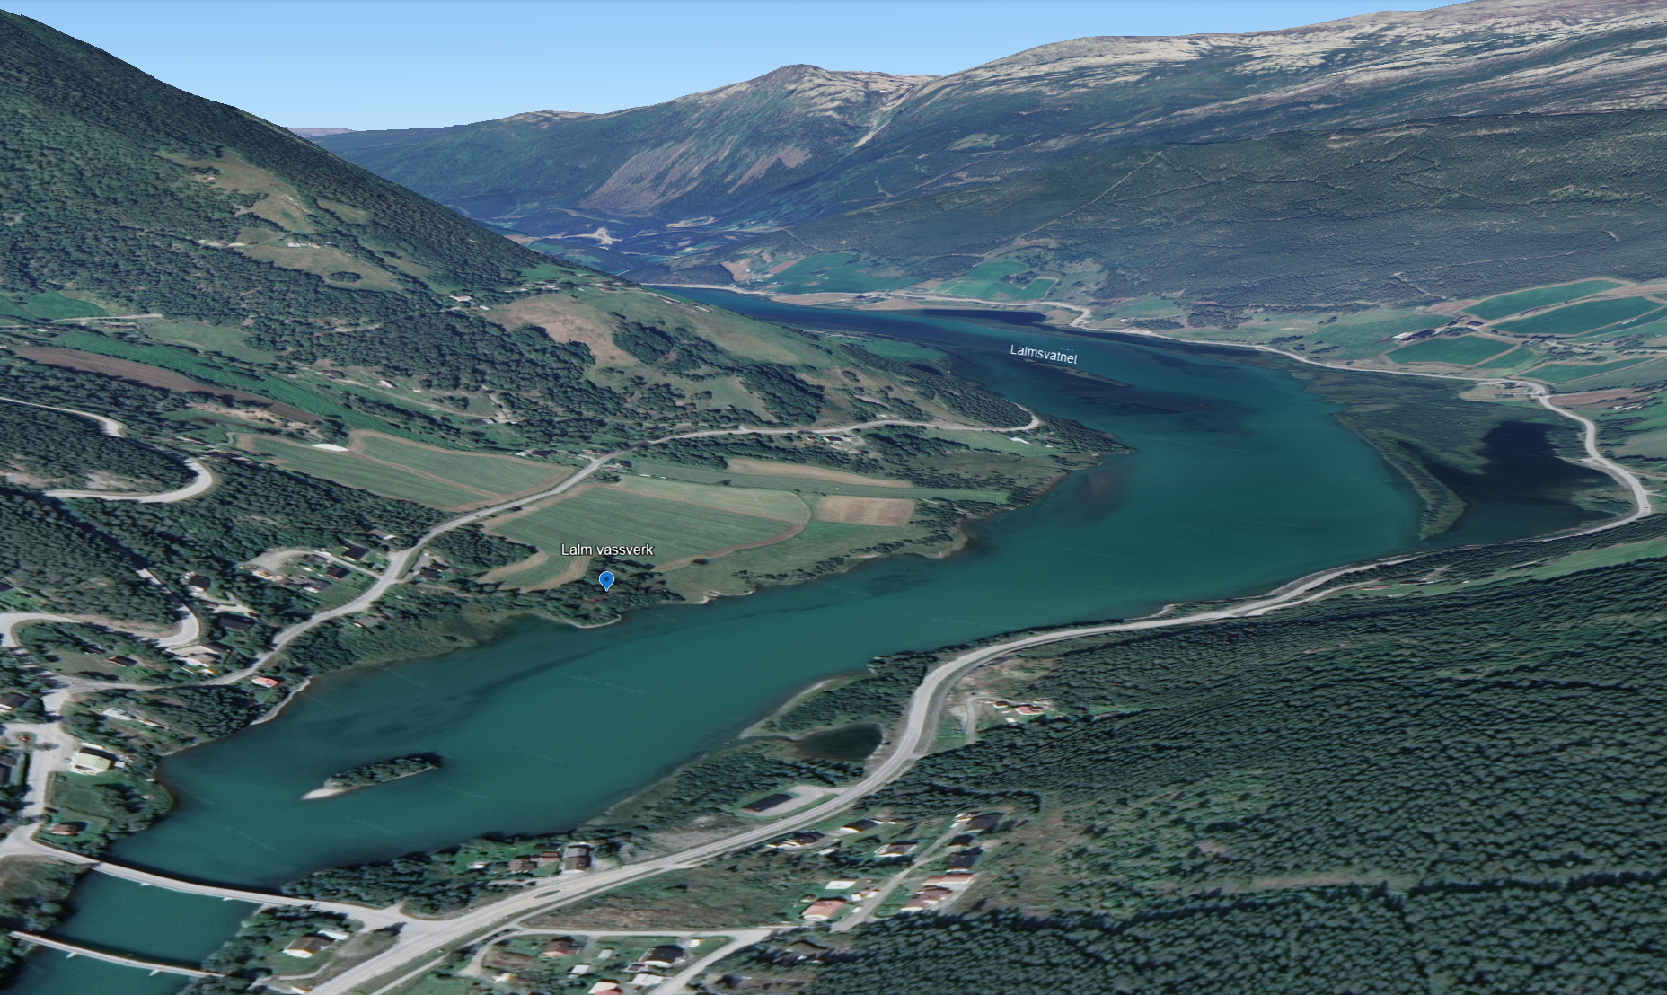
Figur. 13. Dalføre landskap med innslag av gardsdrift med landsbruksområde. Lalmsvatnet/Otta-elva er eit identitet-pregande element. Lokasjon til Lalm vassverk markert med blå pil (Google earth).

Verdivurdering, verknad og konsekvens
Planområdet er naturprega med spreidd busetnad og infrastruktur, og består av enkelte inngrep. Ottaelva er eit distinkt element med stor betydning for landskapskarakteren. Landskapet blir prega av fleire elementar frå natur, kultur og landbruk. Landskapet blir vurdert til å ha noko/ middels verdi.

Verknaden av 0-alternativet vil stilla seg likt til dagens situasjon. Det er dermed ubetydeleg verknad på landskapet.

Hovudalternativet består av tilrettelegging av nytt vassbehandlingsanlegg som omfattar nye bygningar og terreng bearbeiding rundt nye brønnar. Vidare inngår nødvendig leidningsanlegg og trafo for straumtilførsel. Vassverket blir plassert forholdsvis nærme Lalmsvatnet, på ei lita høgd som sørgjer for flaumsikkert nivå. Det er innsyn til området frå fleire retningar og tiltaket her blir rekna som eksponert (Figur 13). Det er i reguleringsplanen avsett ein vegetasjonskjerm som varetek kantsona mot elva. Vegetasjonskjermen fungerer som eit skjermingsbelte ved at vegetasjon avgrensar noko innsyn og forstyrringar i forhold til drifta i anlegget og verknaden på omgivnadene. Hovudalternativet blir vurdert som ubetydeleg endring/noko minka verknad på landskapet. Grunngivinga er basert på ei auka synlegheit i dei nære omgivnadene av tiltaket og dessutan at tiltaket bryt delvis med eksisterande landskapssamanhengar. Utover dette er tiltaket tilpassa skalaen, og medfører inga endring i tilhøyrsel og stads-identitet.

Samla sett blir konsekvensane for houvedalternativet vurdert som ubetydeleg/ noko negativ konsekvens for landskap. For 0-alternativet vil konsekvensane vera ubetydelege.

Alternativ | Verdi | Verknad | Konsekvens
0-Alternativ | Noko/ middels verdi | Ubetydeleg endring | Ubetydeleg konsekvens
Hovudalternativ | Noko/ middels verdi | Ubetydeleg endring/ noko forringa | Ubetydeleg/ noko negativ konsekvens

Skog- og landbruksinteresser
I det følgjande er skogbruks- og landbruksinteresser delt inn i to kategoriar, hvor dyrka mark er inndelt i to underkategoriar. Kvart enkelt kategori er gjenstand for å vurdera verdi, påverknad og konsekvens.

Verdivurdering
Skogbruk
Delar av planområdet består av skog i kategoriane impediment, låg og middels bonitet. I planområdet inngår 22,1 dekar skog av låg bonitet og 38,4 dekar skog av middels bonitet. Impediment vil seia verdilaus mark, mark som ikkje eignar seg til jord- eller skogproduksjon, og 1,4 dekar er angitt som uproduktiv skog (impediment). Det er ein stor variasjon av furu- og lauvskog, og noko innslag av gran kor største delen består av middels bonitet. Skogen går under eldre skog (41-80 år) og gammalskog (>81 år).
Skogbruksareal blir i tråd med handbok V712 ikkje rekna som naturressurs i seg sjølv under ikkje prissetja konsekvensar. I dette tilfellet er det alikevel gjort ei forenkla vurdering av skogens verdi som naturressurs.

Vurdering av skogens verdi og som naturressurs
Totalt vil tiltaket redusera skogbruket med ca. 825 m². Skogen er hovudsakleg lauvskog, med noko innslag av furu. Skogen er rundt 50 år, av middels bonitet.
Arealet som blir omdisponert blir anteke å gi låg produksjonsevne med bakgrunn i omfanget og bonitetsklassen til storleiken. Skogen kan likevel vera ein ressurs for grunneigar som kan ta ut skog til eige bruk. Verdien for skogbruk er vurdert som noko verdi.
Dyrka mark
Fulldyrka mark
Planområdet består av 116,6 dekar fulldyrka jord. Fulldyrka mark er jordbruksareal som er dyrka til vanleg pløyedjupn, og kan nyttast til åkervekstar eller til eng, og som kan fornyast ved pløying. Jorden er fulldyrka og jorddekt, og ikkje tungbrukt. Verdien for fulldyrka mark er vurdert som stor verdi.
Innmarksbeite
Jordbruksareal som kan nyttast som beite, men som ikkje kan haustast maskinelt. Innmarksbeite er jorddekt som vil seia fastmark der meir enn 50% av arealet har større jorddjupn enn 30 cm. Verdien for innmarksbeite er vurdert til middels verdi.

Verknad
Arealrekneskapen i kap. 3.1 viser at det blir omdisponert eit vesentleg større tal på dyrka mark enn planen legg opp til. Det kjem av at vegfyllingar, vegskjering og grøft er angitt å vera dyrka mark i AR5. Det er arealkategoriane skog av middels bonitet og innmarksbeite som blir direkte ramma av planforslaget. Resterande planområde blir ramma av sikringssoner som legg varierande føringar på arealbruken, men ikkje medfører endra arealbruk. Ser ein isolert på tiltaket det blir regulert for, er omdisponeringa avgrensa til 2600,0 m² innmarksbeite og 825,8 m² skog av middels bonitet. Fulldyrka mark eller myr blir ikkje ramma. (Tabell 5).
For hovudalternativet blir verknaden av tiltaket på skogen vurdert som noko forringa ettersom omdisponeringa medfølgjer ein til dels eller total redusering av skogbruket innenfor arealformålet vassverk, brønnar og utbetra veg. Verknad av tiltaket på innmarksbeite blir vurdert til noko forringa. Verknaden på fulldyrka mark blir ikkje ramma og blir vurdert som ubetydeleg endring. Verknaden av 0-alternativet vil gi ubetydeleg endring på skog- og landbruksinteresser.

Areal | Verdi |  |  |  |  | Verknad | Konsekvens
 | Ubetydeleg verdi | Noko verdi | Middels verdi | Stor verdi | Svært stor verdi
Skogbruk (middels bonitet) |  | 825,8 m² |  |  |  | Noko forringa | Ubetydeleg konsekvens
Innmarksbeite |  |  | 2600 m² |  |  | Noko forringa | Noko negativ konsekvens
Fulldyrka mark |  |  |  | 0 |  | Ubetydelig endring | Ubetydeleg konsekvens
Samlet konsekvens for kategoriane ved realisering av hovudalternativ: |  |  |  |  |  |  | Noko negativ konsekvens
Tabell 7. Opplisting av kategoriane med tillagt verdi, verknad og konsekvens for houvedalternativet. Beregnet omdisponert areal som tiltaket berører, herunder vassverk, brønnar og utbetra veg er synleggjort i tabellen.

Konsekvens
For 0-alternativet blir konsekvensen sett til ubetydeleg konsekvens ettersom området held fram med å vere slik det er.
For hovudalternativet blir konsekvens vurdert til å ha noko negativ konsekvens på landbruksinteresser i samsvar med matrisa.
Alternativ | Verdi | Verknad | Konsekvens
0-Alternativ | Ubetydeleg verdi | Ubetydeleg endring | Ubetydeleg konsekvens
Hovudalternativ | Middels verdi | Noko forringa | Noko negativ konsekvens

Samla vurdering av konsekvensar

Utredningstema | 0-alternativet | Hovudalternativet
Naturverdiar | Ubetydeleg konsekvens | Ubetydeleg/ noko negativ konsekvens
Kulturminne | Ubetydeleg konsekvens | Ubetydeleg konsekvens
Friluftsliv | Ubetydeleg konsekvens | Ubetydeleg konsekvens
Landskap | Ubetydeleg konsekvens | Ubetydeleg/ noko negativ konsekvens
Skog- og landbruksinteresser | Ubetydeleg konsekvens | Noko negativ konsekvens
Tabell 8. Samanstilling av konsekvensar for dei ulike utgreiingstema for høvesvis 0-alternativet og hovudalternativet.

Tabell 8 viser ei samanstilling av konsekvensar for dei ulike utgreiingstema for høvesvis 0-alternativet og hovudalternativet. Alternativa er ulike ved at areala som blir påverka er noko større ved hovudalternativet enn ved 0-alternativet.

0-alternativet inneber at området blir verande i situasjonen slik som i dag. 0-alternativet viser ubetydelege konsekvensar for tema naturverdiar, kulturminne, friluftsliv, landskap og skogbruks- og jordbruksinteresser, ettersom ingen av desse blir påverka.

Hovudalternativet gir ubetydeleg konsekvensar for kulturminne og friluftsliv. For naturverdiar og landskap gir alternativet ubetydeleg/ noko negativ konsekvens. Naturverdiane blir ikkje direkte ramma, men indirekte gjennom ein bit-for-bit-utbygging som kan forstyrra fugle- og dyreliv. Det blir avsett eit skjermingsbelte som skal sikra kantsona mot vassdraget, og skjerma synlegheita av tiltaket i landskapet. Dette varetek den økologiske funksjonen i kantsona, og dessutan hindrar innsyn i forhold til drifta i anlegget og verknaden i høve omgivnadene. For jordbruksinteresser er det noko negativ konsekvens i og med at eit stykke areal av innmarksbeite blir omdisponert til anna bruk, under dette vassforsyningsanlegg og drikkevatn.

Hovudalternativet blir vurdert til å ha litt meir negative konsekvensar for nokre utgreiingstema
enn 0-alternativet, men summen av konsekvensane er låg. Prosjektet er viktig på grunn av samfunnsnytte, for å sikra kapasitet og tryggleik med omsyn til vatn til befolkninga. Planforslaget blir slik vurdert sett å vera svært positivt for lokalsamfunnet. Dette vil leggja til rette for ein tryggare situasjon òg med omsyn til ei eventuell ytterlegare utvikling i området. Tiltaket blir rekna som fornuftig ettersom noverande vassverk ikkje tilfredsstillar dei krav som er sett i dag. Tiltaket vil sikre reint drikkevatn til både Lalm og Sjårdalen for nå- og framtidig utnytting. Totalt sett blir hovudalternativet vurdert å gi ein gevinst for lokalmiljøet, og vil ha positive verknader i framtidig utvikling av Lalm, og Sjårdalen.

Samfunnstryggleik og beredskap
Det er gjennomført reelle fareutgreiingar for både flaum og ras/skred som ligg til grunn for utarbeiding av planforslaget. Gjennom føringar i planreglane blir vassverket sikra mot fare for skred og flaum, dessutan forureining.
Vassverket blir plassert slik at største nominelle årlege sannsyn for skred er 1/1000. Vassverket er plassert slik at byggjegrunnen ikkje er flaumfarleg for tryggingsklasse F3 (1000 års flaum med klimapåslag). Byggjehøgd skal vera minimum 362 moh. slik at det blir tryggleik mot flaum. Nødvendig sikring mot flaum frå avrenning av overvatn, skal vera etablert før det blir gitt ferdigløyve for ny busetnad i planområdet.

Planforslaget legg til rette for nye føringar og omsynssoner som sikrar området mot forureining. Alle aktivitetar som medfører risiko for forureining av grunnvatnet, er forbodne. Andre aktuelle føringar er at alle tiltak innanfor planområdet som kan medføra forureining skal godkjennast av Vågå kommune og Mattilsynet.

Risiko- og sårbarheitsanalyse
Det er utarbeidd ein risiko- og sårbarheitsanalyse for planforslaget. Det har vore gjennomført ein innleiande fareidentifikasjon og sårbarheitsvurdering av følgjande tema som gjennom fareidentifikasjonen verka relevante:

- Skredfare bratt terreng
- Flaum i vassdrag
- Ekstremnedbør (overvatn)
- Kjemikalieutslepp
- Transport av farleg gods
- Dambrot
- Drikkevasskjelder
- Tilsikta handlingar

Av desse verka planområdet som moderat sårbart for transport av farleg gods, og det er difor utført risikoanalysar av desse farane. Analysane viste at hendingane er vurderte til å ha akseptabel risiko (gul sone der tiltak skal vurderast). Det er likevel ingen tiltak som blir vurderte som relevante ut frå ein kost-/nyttevurdering, utover å ha ein forsvarleg beredskap hjå nødetatane.

Planområdet verkar generelt som lite til moderat sårbart, med dei tiltaka som er skildra og føresette følgde. Det er likevel, gjennom fareidentifikasjon og sårbarheitsvurdering, identifisert tiltak som det ut frå samfunnstryggleiksomsyn er nødvendig å gjennomføra for å unngå å byggja sårbarheit inn i dette planområdet. Tiltaka blir følgde opp gjennom vidare utvikling og prosjektering.

Det blir elles vist til ROS-analysen for nærare opplysningar.

Planprosess og medverknad

Oppstartsmøte
Oppstartsmøte vart helde med Vågå kommune 15.06.23 med representantar frå Vågå kommune og Norconsult Norge AS. Det er lagt til grunn dei føringar som kom fram i oppstartsmøte.

Varsel om oppstart
Varsel om oppstart vart sendt på høyring 28.06.2023. Det vart også varsla oppstart i avisannonse i Fjuken 06.07.2023, samt lagt ut på heimeside til både Norconsult og Vågå kommune. Frist for innspel var satt til 21.08.2023.

Merknader til varsel om oppstart
I samband med oppstart av reguleringsplan til Lalm vassverk, er det komet inn 5 innspel. Merknadene er referert og kommenterte i det følgande.

Oppsummering av innkomne innspel i samband med varsel om oppstart

I samband med oppstart av reguleringsplan for Lalm vassverk er det komme inn 5 merknader. Nedanfor følgje ei liste over merknader som er mottekne og desse er kommenterte.
Innspela/merknadene følgjer planen i sin heilskap.
Avsender, dato | Innspill, oppsummert | Merknader relatert til planprogram
Statsforvalteren i Innlandet,  22.08.2023 | Vi syner til brev av 27. juni 2023 kor det er varsla oppstart av detaljregulering for Lalm vassverk i Vågå kommune. Formålet med reguleringsplanen er å legge til rette for etablering av nytt vassverk i nærleiken av dagens brønnar slik at dagens brønnar kan verke som reservevasskjelde. Varselet om start av planarbeid er svært generelt, og i følgje varselet er ikkje tiltaket i tråd med overordna plan.  Dagens anlegg er i arealdelen til kommuneplanen vist med arealformål Bruk og vern av sjø og vassdrag, med tilhøyrande strandsone, underformål drikkevatn. Det synes noko uklart om det nye anlegget vil vere innafor dette arealformålet, eller om det vil vere utafor i LNF-område. Det er konkludert med at det er krav om konsekvensutgreiing i medhald av konsekvensutgreiingsforskrifta § 8 vedlegg II pkt. 10, og § 10. Statsforvaltaren er samd i denne vurderinga. Planområdet er oppgitt å vere på 175 daa, men i eigen berekning så kjem vi til at planområdet er 275 daa. Dette inneber at mange kan bli omfatta av planen.  Statsforvaltaren sine innspel  Statsforvaltaren si rolle i plansaker er å ta i vare nasjonale og vesentlege regionale interesser innanfor våre fagområde, og vi kommenterer forslaget ut frå dette. Vi viser til Nasjonale forventningar til regional og kommunal planlegging 2023-2027, og føreset at relevante føringar her blir lagt til grunn for planarbeidet. Det føreligg inga planinitiativ eller noko referat frå oppstartmøte og då har ein berre varselet om oppstart å forhalda seg til. Vi ser at planforslaget blant anna kan råka ved følgjande nasjonale mål og føringar:  Landbruksomsyn – vern av dyrka mark, jf. nasjonal jordvernstrategi Planområdet omfattar 275 daa, og av dette er 117 daa fulldyrka areal og 44 daa innmarksbeite. I tillegg er ca. 3 daa dyrkbart. Stortinget vedtok ein ny og oppdatert nasjonal jordvernstrategi i juni 2023, og denne inneber ei vesentleg innskjerping av jordvernet. Det er no eit mål at innan 2030 skal det ikkje omdisponerast meir enn 2000 daa dyrka jord/år. For Innlandet sin del vil dette seie ikkje meir enn 200 daa/år. Ut frå dette er det klårt at omdisponering av dyrka jord må vurderast vesentleg strengare enn tidlegare. I omgrepet «dyrka jord» ligg kategoriane fulldyrka jord, overflatedyrka jord og innmarksbeite. Dersom ein ønskjer å legge grunnvassuttak på dyrka jord må det utgreiast andre alternativ som ikkje førar til omdisponering av dyrka jord. I denne samanhengen må ein også sjå på kva ulike restriksjonssonar gjer med dyrkingsmoglegheitene. Sterke restriksjonar på dyrking kan vurderast mye likt omdisponering, og både vassverket i seg sjølv og restriksjonar kan dermed klårt vere i strid med nasjonale jordvernomsyn. I konsekvensutgreiinga må ein også sjå på ulike avbøtande tiltak jf. Konsekvensutgreiingsforskrifta § 29.  Omsyn til naturmangfald  Som det er opplyst i saken er Lalmsvatnet viktig for fuglelivet, og det er på liste over område som vil vurderast for framtidig vern. Noreg har som mål å stanse tapet av biologisk mangfald og sikre at trua arter blir oppretthaldt på livskraftige nivå. Naturmangfaldlova (nml.) har forsterka desse føringane gjennom forvaltningsmål for arter og naturtypar, og krav til generell aktsemd. Prinsippa i §§ 8-12 i naturmangfaldlova skal leggast til grunn som retningsliner ved offentlege avgjerder, og vurderinga skal gå fram av avgjerda. Vi venter at vurderingar etter nml. §§ 8-12 vert innarbeid i planomtalen og/eller i konsekvensutgreiinga, og at det vert tatt omsyn til naturverdiar gjennom bruk av arealformål og føresegner. Kommunen må kritisk vurdere om kunnskapsgrunnlaget er godt nok, særleg i større utbyggingssaker med irreversible inngrep, og ta stilling til behovet for tilleggsutgreiingar.  Vassdrag  Det er et nasjonalt mål å bevare strandsona som natur- og friluftsområde tilgjengeleg for alle, og sikre vassdragslandskap, vassdragsbelte og vasskvalitet. Å ta vare på naudsynt byggeforbodssone langs sjø og vassdrag må prioriterast. Vi forventar at vassdragsverdiar og allmenn tilgjenge langs vassdraget vert ivaretatt med relevante arealformål og planføresegner.  Inngrep i vassdrag vert regulert av fleire særlover, med ulike regionale myndigheiter som forvaltningsmyndigheit. Planlegging etter plan- og bygningsloven kan erstatte behandling etter nokon av desse særlovane, men det forutset at dei konkrete inngrepene det tilrettelegges for, er tilstrekkeleg opplyst og avveid i forhold til kravene i særlovene. Legging av vassleidning i vassdraget vil omfattast av forskrift om fysiske tiltak i vassdrag og må behandlast etter denne.  Samfunnstryggleik og beredskapsmessige omsyn  Samfunnstryggleiks- og beredskapsmessige forhold skal takast hand om i reguleringsplanen på grunnlag av risiko- og sårbarheitsanalyse, jamfør plan- og bygningslova §§ 3-1 pkt. h og 4-3. Dette skal også omfatta klimatilpassing og konsekvensar av klimaendringar. Vi legg til grunn at analysen byggjer på Kommunal- og distriktssdepartementet sitt rundskriv H-5/18 Samfunnssikkerhet i planlegging og byggesaksbehandling. Risiko- og sårbarheitsanalysen skal utformast i tråd med rettleiar frå Direktoratet for samfunnstryggleik og beredskap – Samfunnstryggleik i kommunen si arealplanlegging (2018). Kommunen må sjå til at planområdet er tilstrekkeleg sikra mot fare eller vesentleg ulempe, og at tiltak ikkje fører til fare eller vesentleg ulempe for grunn, jamfør plan- og bygningslova § 28-1. Vi legg til grunn at føringar som er gjeve i lovverk og føresegner vert overhalde. | Det er korrekt at planområdet er nærare 275 dekar.  Planinitiativ er eit krav for private detaljreguleringsplanar, men ikkje for offentlege planar.  Planforslaget legg opp til omdisponering av dyrka mark, dvs fulldyrka mark og beite. Det er utarbeidd eiga konsekvensutgreiing for temaet landbruk. Ein arealrekneskap viser omfanget av omdisponeringa. Jordbruksdrift og beite samsvarer ikkje med god sikring og skjerming av drikkevasskjelda. Det er berre ein mindre del av areal som blir bygd ned (nytt vassverk og brønnar), men anbefalt tiltak om inngjerding av vassverk, drikkevassbrønnar og sikringssone 1, gjer at arealet må sjåast på som omdisponert, sjølv om det ikkje er nedbygd.  Vidare viser arealrekneskapen at det blir omdisponert eit vesentleg større talet på dyrka mark enn planen legg opp til. Det kjem av at vegfyllingar, vegskjering og grøft er angitt å vera dyrka mark i AR5.  Det blir vist til eiga vurdering av føresegnene i naturmangfaldslova § 8-12. Det blir vist til eiga konsekvensutgreiing for temaet naturmangfald for detaljar.  Sjansane for funn av naturverdiar innanfor plangrensa som ikkje er kjend i dag blir rekna som liten, teke i betraktning av at det er utarbeidd fleire fagrapportar, og kartlagde registreringar i databasen økologiske grunnkart i Artsdatabanken. Det er gjort ei omfattande kartlegging av naturtypar, langs heile Lalmsvatnet i regi av Miljødirektoratet i 2019, og dessutan ei tidlegare undersøking greidd ut av Miljøfaglig Utredning i samband med utbygging av Nedre Otta kraftverk. Kunnskapsgrunnlaget blir rekna som tilstrekkeleg.  Planforslaget tek vare på kravet til kantsone i formål og føresegner på ein god måte, med unntak av nødvendig areal rundt dei nye drikkevassbrønnane og annan nødvendig infrastruktur/flaumsikring i samband med vassverket og tilkomst til denne. Kantsona er foreslått regulert/teke vare på med ei breidd på 10 meter i LNF områda og noko varierande breidde rundt planlagt tiltak.  Lalm vassverk har ikkje konsesjon etter vassressurslova i dag.  Planlagt tiltak (uttak av drikkevatn/ny vassforsyning) er konsesjonspliktig etter vassressurslova § 45, og planforslaget skal behandlast etter samordningsregelen i § 20.  Legging av vassleidningar i vassdrag er omfatta av forskrift om fysiske tiltak i vassdrag. Vågå kommune må ta hand om søknad om fysiske tiltak i vassdrag før tiltaket kan setjast i verk.  Det er utarbeidd ein ROS-analyse, jf. PBL § 3-1 h) og 4-3. Analysen byggjer på rundskriv H-5/18 og rettleiaren Samfunnstrykkleik i kommunen sin arealplanlegging.  Det er gjennomført skredutgreiing (NVE, 2018) og flaumvurderingar (Norconsult AS, 2023) som er lagt til grunn for plassering av nytt vassverk og andre sikringstiltak som følgjer av planforslaget (som heving av tilkøyringsveg og brønnar).
Innlandet fylkeskommune, 08.02.2022 | Fylkeskommunens merknader  Det aktuelle reguleringsplanområdet er på 175 dekar, og omfatter dagens drikkevannskilde med sikringssoner og nødvendig areal for adkomstveg og frisiktsoner for fylkesveg 2616. Formålet med det varslede reguleringsplanarbeidet er å etablere nye drikkevannskilder i nærheten av dagens brønner, som skal fungere som reservebrønner i framtida. I tilknytning til de nye brønnene ønsker kommunen å bygge nytt vannverk. Flere veier og avkjørsler til bustader og landbrukseiendommer inngår i planområdet, og vil bli regulert i tråd med dagens bruk.  Fylkeskommunen forutsetter at planarbeidet skjer i henhold til overordnet lov-, regel- og planverk, og i god dialog med kommunen og øvrig berørte parter. Ut over dette har ikke fylkeskommunen vesentlige planfaglige merknader til det varslede reguleringsplanarbeidet.  Kulturvernfaglige forhold  Nyere tids kulturminner  Det ligger 13 SEFRAK-registrerte hus innenfor planområdet, men det ser ikke ut til at disse blir berørt i stor grad av planene her. Ellers ser det ikke ut til at nyere tids kulturminner blir berørt i denne planen.  Automatisk freda kulturminner  I følgje arkivopplysningane våre finns det ingen kjende automatisk freda kulturminne innanfor eller i nærleiken av det aktuelle området. Tiltaket er vidare av relativt avgrensa karakter. Bilete frå flyboren laserskanning over området viser heller ikkje synlege spor etterUtifrå dette har vi vurdert det slik at det ikkje trengs å gjerast ei arkeologisk registrering i saka.  Innlandet fylkeskommune må likevel ta reservasjon om moglege kulturminne som ikkje tidlegare er registrert, til dømes kulturminne under markoverflata. Dersom det i samband med tiltak i marka blir oppdaga automatisk freda kulturminne som tidlegare ikkje er kjende, skal arbeidet stansast dersom det kjem i kontakt med kulturminna eller sikringssona på fem meter. Det er viktig at også dei som utfører arbeidet i marka blir gjort kjent med dette. Melding om funn skal straks sendast Kulturarv, Innlandet fylkeskommune, jf. lov om kulturminne § 8, andre ledd.  Samferdselsfaglige forhold  Som vegeier og forvalter av fylkesvegene i Innlandet, uttaler vi oss til alle forhold som berører fylkesvegene konkret.  Nytt vannverk vil få atkomst fra fv. 2616, Sjårdalsvegen som er samme som dagens vannverk. Fv. 2616 har funksjonsklasse D – lokal samleveg med en ÅDT på 400. Fartsgrense på strekningen er 60 km/t.  Det fremkommer av oversendelsen at avkjørselen må utbedres og at det må påregnes noe oppfylling av atkomstvegen for å sikre denne mot større flaummer.  Gjennom planarbeidet må det gjøres tilstrekkelige fagkyndige veg-, trafikk- og trafikksikkerhetsmessige vurderinger. Nødvendige tiltak må belyses, og tas inn som rekkefølgekrav i planens bestemmelser.  Alle tiltak som berører fylkesveg skal utføres i henhold til gjeldende vegnormal, Statens vegvesens håndbok N100 Veg- og gateutforming. Innlandet fylkeskommune skal ha byggeplaner for tiltak som berører fylkesveg oversendt i god tid før gjennomføring, og tiltak skal godkjennes av fylkeskommunen før det kan gis igangsettingstillatelse. Dette for å sikre riktig utførelse og for å kunne avklare eventuelt behov for gjennomføringsavtale. Vi ber om at dette sikres ivaretatt i reguleringsbestemmelsene. | Blir teke til etterretning  Meldeplikt etter kulturminnelovas § 8 blir innarbeidd i føresegnene.  Planforslaget sikrar utbetring av atkomstvegen til nytt vassverk, slik at krava i samsvar med Statens vegvesens handbok N100 tilfredsstillast med hensyn til at lastebilar kan bruke vegen.  Avkøyring frå fylkesveg 2616, Sjårdalsvegen, er utforma etter handbok N100.  Det er innarbeidd ordlyd i planreglane om at byggjeplanar for tiltak som berører fylkesvegen skal godkjennast av fylkeskommunen før det blir gitt igangsetjingsløyve.
SVV, 17.08.2023 | Vårt innspel til planarbeidet  Det går fram av saka at ‘leidningar skal kryssa vatnet og samførast med ny avløpsleidning mot Lalm reinseanlegg på austsida’. Dersom dette kjem innafor byggegrensa langs riksveg 15, må det avklarast med vegvesenet.  Dersom nokon av leidningane skal krysse eller leggast nær rv. 15, må det sendast søknad til vegvesenet - jf. Veglova § 32.  Det må også utarbeidast plan for arbeidsvarsling, som skal godkjennast av vegvesenet. | VA-leidningane blir førte til austsida av Lalmsvatnet og til Lalm reinseanlegg. Tiltaket vil liggja innanfor byggjegrensa til RV 15.  Plan for arbeidsvarsling blir utarbeidd før utføring og blir oversend for godkjenning til Statens vegvesen.
Mattilsynet, 01.08.2023 | Mattilsynets kommentarer  Drikkevann:  Mattilsynet synes det er positivt at vannverket skal etablere nye drikkevannsbrønner og nytt vannverk. Under anleggsfasen er det viktig at eksisterende vannkilder blir beskyttet mot mulig forurensing.  Etablering av nye brønner og nytt vannverk er en større endring av eksisterende vannforsyningssystem. Endringer av dette omfanget vil utløse et krav om plangodkjenning fra Mattilsynet. Planene skal være godkjent av Mattilsynet før byggestart. Dette er nærmere beskrevet i Forskrift om vannforsyning og drikkevann §18 og i forskriftens veileder som er tilgjengelig på Mattilsynets nettsider.  Plantehelse:  Forskrift om plantehelse gir forbud mot spredning av en rekke planteskadegjørere. For å hindre smitte og spredning av plantesykdommer forventer vi at det blir utformet bestemmelser til planen.  Planteskadegjørere kan spres med jordmasser som flyttes, med vann, eller med maskiner med jord, frø og andre planterester. Vi gjør oppmerksom på at regelverket for svartelistede arter, som Miljødirektoratet forvalter, ikke må forveksles med regelverket for plantehelse som Mattilsynet forvalter.  Fiskehelse/fiskevelferd:  Tiltak/inngrep langs vassdrag kan spre sykdommer. Bruk av maskiner, redskap og andre innsatsfaktorer som er benyttet i smittede vassdrag er forbudt uten forutgående vask og desinfeksjon. Det er ikke tillatt å flytte masser direkte mellom vassdrag.  Vi ber om å bli orientert i det videre planarbeidet. | Etablering av nye brønnar og endring av vassforsyningssystemet skal godkjennast av Mattilsynet, jf. forskrift om vassforsyning og drikkevatn, § 18. Vågå kommune må søkja og få godkjent planane av Mattilsynet før byggjestart.  Nødvendige tiltak for å hindra smitte og spreiing av plantesjukdommar og spreiing av framande artar skal utformast, jf. planreglane til planforslaget.
NVE, 14.08.2023 | Konkrete innspel  Vi minner om at vassuttak må avklarast etter vassressurslova sine føresegner om konsesjon. Vi ser òg at det er planer om leggje leidningar frå uttaket til reinseanlegget i/langs vasskanten. Ein må gjere reide for om slike tiltak kan ha konsekvensar for allmenne interesser (for eksempel kantvegetasjon, fisk og andre vasslevande organismar, friluftsliv, flaum- og erosjon mv.), og vurdere om det er naudsynt med handsaming etter vassressurslova. Vi syner til vår rettleiing for vassdrags- og grunnvasstiltak.  Generelle råd  For å få eit fullstendig oversyn over korleis de kan ta omsyn til våre tema i reguleringsplanen rår vi dykk til å nytte våre internettsider for arealplanlegging. Der er informasjonen og rettleiinga lagt opp etter plannivå. Vi vil særleg vise til Kartbasert rettleiar for reguleringsplan. Rettleiaren leier dykk gjennom alle våre fagområde, og gir dykk verktøy og innspel til planarbeidet. Den som utarbeider planen har ansvar for at desse interessene blir vurdert i planarbeidet.  NVE si oppfølging av planarbeidet  Dersom planen rører ved NVE sine saksområde, skal NVE ha tilsendt planen ved offentleg ettersyn. I plandokumenta må det gå tydeleg fram korleis dei ulike interessene er vurdert og innarbeidd i planen. Det er viktig at alle relevante fagutgreiingar innan NVE sine saksområde er vedlagt. Vi ber om at alle plandokument blir sendt elektronisk til NVE. NVE prioriterer å gi innspel og uttale til reguleringsplanar der det vert bede om fagleg hjelp til konkrete problemstillingar. Etter ei fagleg prioritering gir vi hjelp til dei kommunane som har størst behov. Ta gjerne kontakt på e-post eller telefon ved konkrete spørsmål om NVE sine saksområde.  Om NVE  Noregs vassdrags- og energidirektorat (NVE) er nasjonalt sektormynde med motsegnkompetanse innanfor saksområda flaum-, erosjon- og skredfare, allmenne interesser i vassdrag og grunnvatn, og anlegg for energiproduksjon og framføring av elektrisk kraft. NVE har også ansvar for å hjelpe kommunane med å forebygge skader frå overvatn gjennom kunnskap om avrenning i tettbygde strøk (urbanhydrologi). NVE gir råd og rettleiing om korleis desse saksområda skal takast omsyn til ved utarbeiding av arealplanar etter plan- og bygningslova (pbl). | Reguleringsplanen opnar for tiltak som er konsesjonspliktige iht. vassressursloven. Det er søkt om konsesjon av Vågå kommune parallelt med planprosessen.  I planforslaget er det avsett eit vegetasjonsbelte som vil avgrensa erosjon og sikra ei kantsone mot vassdraget.  Tas til orientering

